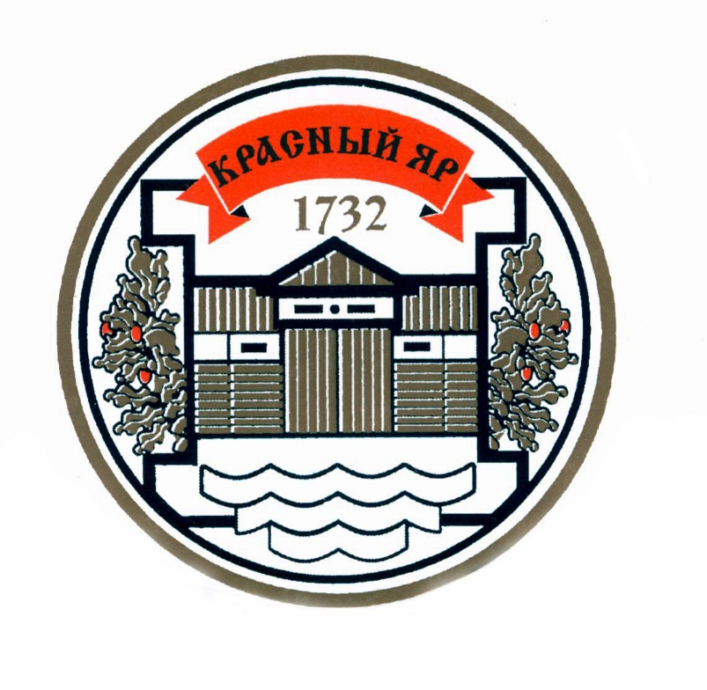
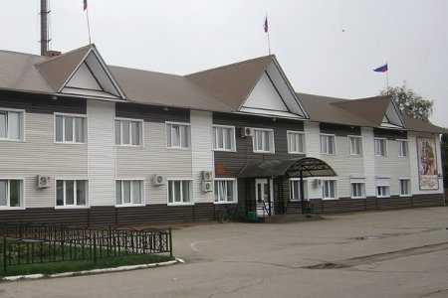
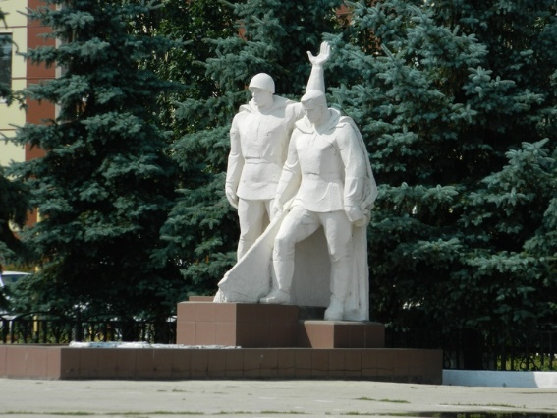
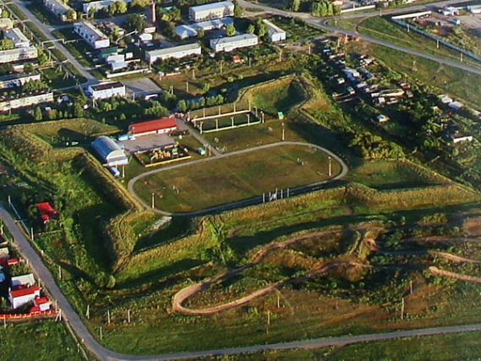

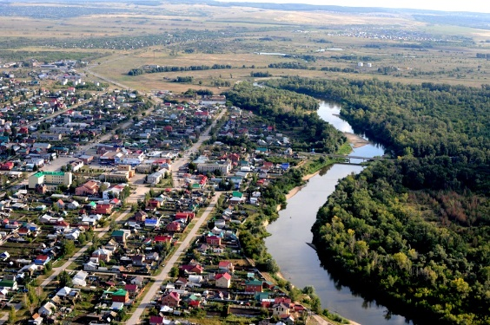

Отчёт
Администрации сельского поселения Красный Яр
муниципального района Красноярский
Самарской области
по итогам работы
за 2016 год

СОДЕРЖАНИЕ.

ВВЕДЕНИЕ………………………………………………………………………………………………………..….3

ДЕМОГРАФИЯ………………………………………………………………………………………………………7

ВОИНСКИЙ УЧЁТ……………………………………………………………………………………..……......…9

БЮДЖЕТ…………………………………………………………………………………………….……………....10

ОБРАЩЕНИЯ ГРАЖДАН, РАБОТА С НАСЕЛЕНИЕМ, ВЫБОРЫ…………………………….19

НОРМАТИВНО-ПРАВОВАЯ ДЕЯТЕЛЬНОСТЬ………………………………………………....……21

СОБРАНИЕ ПРЕДСТАВИТЕЛЕЙ…………………………………………………………………………..23

ИНФОРМАЦИОННАЯ ПОЛИТИКА……………………………………..…………………………….….24

КАДРЫ, СТРУКТУРА…………………………………………………………………………………………...25

БЛАГОУСТРОЙСТВО………………………………………………………...............................................…28
ЖИЛИЩНО-КОММУНАЛЬНОЕ ХОЗЯЙСТВО……………………………………………………….38

КОНТРОЛЬ (административная комиссия, земельный контроль)…………………...48

РАБОТА ПО ПРЕДУПРЕЖДЕНИЮ ПРАВОНАРУШЕНИЙ., ГО И ЧС……………………….50

СОЦИАЛЬНАЯ ЗАЩИТА НАСЕЛЕНИЯ…………………………………………………………………55

ЗАНЯТОСТЬ НАСЕЛЕНИЯ…………………………………………………………………………………...58

ФИЗИЧЕСКАЯ КУЛЬТУРА И СПОРТ…………………………………………………………………...59

КУЛЬТУРА…………………………………………………………………………………………………………..63

ЗАКЛЮЧЕНИЕ…………………………………………………………………………………………………….78

ВВЕДЕНИЕ.

Администрация сельского поселения Красный Яр - решает самые насущные и повседневные проблемы жителей. Местное самоуправление сельского поселения эффективно создает механизмы способствующие максимальному стимулированию деятельности поселенческой власти. Достигнутый успех преобразований происходящих в поселении- это результат совместной сплочённой работы.
Главная миссия в работе Администрации сельского поселения Красный Яр является повышение качества и уровня жизни жителей поселения, которое выражается в улучшении благоустройства сел, развитию инфраструктуры поселения, организации и проведения культурно-массовых, спортивных мероприятий на территории поселения. Это нашло свое выражение в таких проектах и программах как:
- проведение работ по содержанию улично-дорожной сети;
- организация водо-, тепло-, электро- и газоснабжения населения;
- санитарное благополучие территории поселения;
- организация и доступность культурно-массового досуга для жителей всех возрастов.
В своей работе, Администрация сельского поселения придерживается принципиальной позиции открытости, соблюдения законности и доступности для её жителей.
Работа всех служб Администрации в прошедшем году строилась в соответствии с изданными Указами Президента России, его ежегодным посланием Федеральному Собранию, постановлениями Губернатора и Правительства Самарской области, решениями Самарской Губернской Думы, Собрания представителей муниципального района Красноярский, и сельского поселения Красный Яр.
Главными задачами в работе Администрации поселения является исполнение полномочий в соответствии с Федеральным Законом № 131 «Об общих принципах организации местного самоуправления в Российской Федерации», Уставом сельского поселения Красный Яр. Это прежде всего исполнение бюджета сельского поселения, благоустройство территории населенных пунктов, обеспечение жизнедеятельности поселения, социальная защита малоимущих граждан, взаимодействие с предприятиями и организациями всех форм собственности с целью укрепления и развития экономики поселения, выявление проблемных вопросов поселения путем проведения сходов и встреч граждан с Главой сельского поселения и с депутатами Собрания представителей.
2016 год в основном сохранил тенденции сохранения большинства направлений деятельности администрации, которая работала в тесном взаимодействии с депутатами сельского поселения, старшими многоквартирных домов, руководителями организаций и учреждений, расположенных на территории сельского поселения.
Вместе с тем в 2016 году сохранились количество полномочий органов местного самоуправления и одновременно уменьшились финансовые ресурсы для их обеспечения. Образовался дефицит бюджетных средств для более качественного их выполнения. Для поселения остается насущной проблемой отсутствие свободного муниципального жилья для его жителей.
На сегодняшний день сельское поселение Красный Яр представляет территорию, которую составляют населенные пункты и прилегающие к ним земли общего пользования, земли сельскохозяйственных предприятий и хозяйствующих субъектов. Общая площадь поселения составляет 32 450 га, на которой расположено 14 населенных пунктов: с. Красный Яр, с. Белозерки, п. Угловой, п. Подлесный, п. Водный, п. Кириллинский, п. Кондурчинский, п. Линевой, п. Кочкари, д. Трухмянка, с. Нижняя Солонцовка, д. Средняя Солонцовка, д. Верхняя Солонцовка, с. Малая Каменка. Протяженность границ поселения от южной до северной точки составляет 35 км.
Общая численность населения сельского поселения Красный Яр составляет 11 477 человек, что на 0,6 % (59 человек) больше чем в 2015 году.
Из них в:
Населенный пункт | Кол-во человек
Красный Яр | 8 543
Белозерки | 1 624
Угловой | 545
Малая Каменка | 372
Кондурчинский | 68
Нижняя Солонцовка | 63
Линевый | 60
Средняя Солонцовка | 51
Кочкари | 51
Подлесный | 45
Верхняя Солонцовка | 25
Кириллинский | 20
Водный | 6
Трухмянка | 4
ИТОГО | 11 477

На территории сельского поселения Красный Яр расположено 5 653 хозяйств, что на 34 хозяйства больше, чем за истекший период 2015 года (в 2015 году - 5 619 хозяйств), из них 5653 жилых домов частного сектора и 74 многоквартирных дома из них: п. Угловой - 1; с. Малая Каменка – 1; с. Белозерки – 18; п. Восточный – 3; с. Красный Яр – 50 (район комплекса – 11, район СХТ – 17, ул. Советская – 14, ул. Пионерская д.67 – 1, пер. Коммунистический – 4, ул. Дорожная – 3, ул. Полевая – 1, ул. Промысловая – 1).
Количество хозяйств на территории сельского поселения Красный Яр на 31.12.2016 г
населенный пункт | кол-во хозяйств
Красный Яр | 3596
Белозерки | 729
Кондурчинский | 226
Кириллинский | 209
Малая Каменка | 205
Угловой | 189
Верхняя Солонцовка | 120
Нижняя Солонцовка | 95
Водный | 79
Кочкари | 62
Подлесный | 55
Трухмянка | 40
Линевый | 26
Средняя Солонцовка | 22
ИТОГО | 5653

Количество хозяйств в который постоянно проживают жители сельского поселения Красный Яр, на 31.12.2016 г
населенный пункт | кол-во
Красный Яр | 2770
Белозерки | 506
Угловой | 132
Малая Каменка | 123
Кондурчинский | 35
Нижняя Солонцовка | 29
Линевый | 23
Кочкари | 16
Подлесный | 13
Кириллинский | 13
Средняя Солонцовка | 11
Верхняя Солонцовка | 9
Водный | 3
Трухмянка | 3
ИТОГО | 3686

ДЕМОГРАФИЯ.
Демографическая ситуация на территории сельского поселения Красный Яр характеризуется превышением смертности над рождаемостью.

В 2016 году было зарегистрировано 80 рождений детей, что составляет 12,5% от численности рожденных детей в Красноярском районе (642 новорожденных), (в 2015 году - 156 детей, из них 35 мальчиков ( в 2015 году -61 мальчик) и 45 девочек (в 2015 году-95 девочек).

Смертность составила 162 человека, как и в 2015 году, что составляет 22,4% от количество умерших жителей Красноярского района (722 человека).

Количество захоронений составило 200, из них 27 незарегистрированных на территории сельского поселения граждан, что пополнило бюджет поселения в размер 675 000 рублей.

На территории поселения проживает 2 695 жителей пенсионного возраста, что составляет 23,4% от численности всего населения и 41% от трудоспособного населения. В 2015 году проживало 2 492 жителей пенсионного возраста, что составляло 37% от численности трудоспособного населения и 20% от численности всего проживающего населения на территории сельского поселения Красный Яр.

По состоянию на 01.01.2017 года зарегистрировано граждан:

      - в возрасте старше 80 лет -219 (в 2016 год -219, в 2015- 236 человек)
- Инвалидов и участников ВОВ -10 (в 2016 год -11, в 2015 -12 человек).
- Приравненных к участникам ВОВ -2 (в 2016год -3, в 2015 -3 человека)
- Ветеранов ВОВ (тыловиков) -76 (в 2016 год -91, в2015-105 человек)
- Жителей блокадного Ленинграда - 1 (в 2016 год – 1, в 2015 – 1 человек)
- Вдов умерших инвалидов и участников ВОВ - 21 (в 2016год -24, в 2015-24 человека).

На территории поселения проживает 1083 инвалида – это 9,4% от численности всего населения проживающего в сельском поселении.

ВОИНСКИЙ УЧЁТ.

Администрацией ведется исполнение отдельных государственных полномочий в части ведения воинского учета в соответствии с требованиями закона РФ «О воинской обязанности и военной службе».
На территории сельского поселения Красный Яр по состоянию на 01.01.2017 г. насчитывается 2 135 (в 2015 году было 2079) военнообязанных, из них:
- сержантов – 296 ( в 2015 году – 299);
- матросов, старшин и прапорщиков – 62 ( в 2015 году – 64);
- военнообязанных женщин – 121 ( в 2015 году – 122);

По состоянию на 01.01.2017 г. на территории поселения проживает 168 призывников (в 2015 году – 187);
В весенне-осеннюю призывную комиссию 2016 года было призвано в ряды Российской Армии - 18 призывников ( в 2015 году – 21);
Принято на воинский учет 104 военнообязанных граждан ( в 2015 году – 82); и 16 ( в 2015 году – 40); военнообязанных граждан сняты с воинского учета в связи со снятием по возрасту и со сменой места жительства.

БЮДЖЕТ.

Формирование бюджета поселения – это наиболее важный вопрос в рамках реализации полномочий и является главным финансовым инструментом для достижения стабильности, социально-экономического развития поселения и показателей его эффективности. Бюджетная политика в сфере расходов бюджета сельского поселения была направлена на решение социальных и экономических задач поселения, на обеспечение эффективности и результативности бюджетных расходов. Прежде всего, финансирование было направлено на решение основных вопросов жизнеобеспечения населения.
Решением Собрания представителей сельского поселения Красный Яр от 25.12.2015 г. № 34 был утвержден бюджет сельского поселения Красный Яр на 2016 год. В течение прошедшего года Собранием представителей сельского поселения Красный Яр было внесено 14 изменений и дополнений в бюджет сельского поселения Красный Яр на 2016 год, в том числе в связи с вносимыми изменениями в Федеральное законодательство; НПА, принятые на территории Самарской области; Закон Самарской области от 17.12.2015г №131-ГД «Об областном бюджете на 2016 год и на плановый период 2017 и 2018 годов».

Общая сумма доходов, поступивших в бюджет сельского поселения Красный Яр муниципального района Красноярский Самарской области за 2015 год, составила 64 715 тыс. рублей (в 2015 году - 75 469 тыс. рублей). При плане 74 634тыс. рублей исполнение составило 87% (в 2015 году -92%) от утвержденных бюджетных назначений.

Поступления от налога на доходы физических лиц составили 20 632 тыс. рублей, что на 2 699 тыс. рублей больше, чем в 2015 году ( в 2015 году -17 882 тыс. рублей) (при плане 21143 тыс. рублей), что составило 98 %.
Поступления от акцизов по подакцизным товарам составили 8924 тыс. рублей (при плане 8553 тыс. рублей). Исполнение – 104%.
(В 2015 году -6 064 тыс. рублей (при плане 6 112 тыс. рублей). Исполнение составило 99,21%.)
Поступления от единого сельскохозяйственного налога составили 61 тыс.рублей (при плане 61 тыс.рублей). Исполнение – 100%.
(в 2015 году -14 тыс. рублей (при плане 115 тыс. рублей). Исполнение – 12,2%).
Поступления от налога на имущество физических лиц, земельного налога составили 24454 тыс.рублей (при плане 34295 тыс.рублей). Исполнение – 71%.
(в 2015 году - 35854 тыс. рублей (при плане 37 200тыс.рублей). Исполнение – 96,38%.)
Поступления от прочих денежных взысканий (штрафов) составили 2 тыс. рублей (в 2015 году поступления от штрафов, санкций, возмещений составили 188 тыс. рублей (при плане 124 тыс. рублей). Исполнение 152,38%).
Доходы от сдачи в аренду имущества, находящегося в оперативном управлении, составили 1064 тыс. рублей (при плане 997 тыс .рублей). Исполнение – 107%. (В 2015 году -1 065 тыс. рублей (при плане 984 тыс. рублей). Исполнение – 108,21%.).
Поступления от прочих доходов от оказания платных услуг (работ) составили 97 тыс. рублей (при плане 97 тыс. рублей). Исполнение – 100%.
Поступления дотаций бюджетам сельских поселений на выравнивание бюджетной обеспеченности, дотации бюджетам сельских поселений на поддержку мер по обеспечению сбалансированности бюджета составили 3574 тыс. рублей (при плане 3574 тыс. рублей). Исполнение – 100%.
Поступление прочих субсидии составило 1781 тыс. рублей (при плане 1781 тыс. рублей). Исполнение – 100%.
Поступления от денежных пожертвований физическими лицами получателям средств бюджетов поселений составили 2072 тыс. рублей (при плане 2000 тыс. рублей). Исполнение – 104%.

Расходная часть бюджета сельского поселения Красный Яр муниципального района Красноярский Самарской области в 2016 составила 59 750 тыс. рублей (при плане 76 327 тыс. рублей). Выполнение составило 78% (в 2015 году выполнение составило 91% от утвержденных бюджетных назначений).
Расходы по администрации сельского поселения Красный Яр составили 17545 тыс. рублей (при плане 17886 тыс. рублей),что на 1 196 тыс. рублей меньше чем в 2015 году. Исполнение – 98%.
По МКУ «Культура» - 8946 тыс.рублей (при плане 9497 тыс.рублей). Исполнение – 94%
По МКУ «Благоустройство» - 33260 тыс.рублей. (при плане 48945 тыс.рублей). Исполнение - 67%

Расходы, связанные с функционированием высшего должностного лица сельского поселения составили - 868 тыс.рублей.
Выполнение расходов, связанных с функционированием администрации сельского поселения Красный Яр составило 98% (в 2015 году - 96,71%.). При плане 11225 тыс.рублей фактический расход составил 10946тыс.рублей, в том числе:
на заработную плату, начисления на оплату труда - 6253 тыс.рублей;
услуги связи,интернет - 136 тыс.рублей;
коммунальные услуги - 494 тыс.рублей;
услуги по содержанию имущества - 206 тыс.рублей;
социальное обеспечение – 40 тыс.рублей;
прочие расходы (в том числе налог на имущество, трансп. налог,
госпошлины) - 207 тыс.рублей;
увеличение стоимости основных средств - 47 тыс.рублей;
увеличение стоимости материальных запасов - 654 тыс.рублей;
межбюджетные трансферты бюджетам муниципальных районов из бюджетов поселений в соответствии с заключенными соглашениями - 178 тыс.рублей.
На обеспечение деятельности финансовых, налоговых и таможенных органов и органов финансового (финансово-бюджетного) надзора при плане финансирования 317 тыс. рублей (в 2015 году -111 тыс.рублей) было выделено 100%.
В том числе:
- межбюджетные трансферты бюджетам муниципальных районов из бюджетов поселений в соответствии с заключенными соглашениями - 317 тыс.рублей.
На другие общегосударственные вопросы» -выполнение 100%. При плане 394 тыс.рублей фактический расход составил – 394 тыс.рублей. В том числе:
- межбюджетные трансферты бюджетам муниципальных районов из бюджетов поселений в соответствии с заключенными соглашениями - 394 тыс.рублей.
На обеспечение пожарной безопасности при плане 91 тыс.рублей , что на 63 тыс. рублей больше чем в 2015 году (в 2015 году расход составил – 28 тыс.рублей).
Выполнение бюджета по национальной безопасности и правоохранительной деятельности - выполнение 100%. При плане 415 тыс.рублей фактический расход составил – 415 тыс.рублей.
В том числе:
- межбюджетные трансферты бюджетам муниципальных районов из бюджетов поселений в соответствии с заключенными соглашениями - 336 тыс.рублей.
и составило 50 тыс.рублей.
В 2015 году расходы на национальную безопасность и правоохранительную деятельность составили 163 тыс. рублей.

Сельское хозяйство и рыболовство было профинансировано выполнение 100%. При плане 77 тыс.рублей фактический расход составил 77 тыс.рублей (субсидий гражданам, ведущим личное подсобное хозяйство на территории сельского поселения Красный Яр муниципального района Красноярский Самарской области, в целях возмещения затрат в связи с производством сельскохозяйственной продукции в части расходов на содержание коров).
На дорожное хозяйство выполнение 40%. При плане 12 593 тыс.рублей фактический расход составил – 5 000 тыс.рублей (Муниципальная программа «Модернизация и развитие автомобильных дорог общего пользования местного значения сельского поселения Красный Яр на 2016-2025 годы).
В 2015 году на дорожное хозяйство выделено – 390 тыс.рублей. (по программе
В том числе:
- услуги по разработке программы комплексного развития транспортной инфраструктуры – 25 тыс.рублей;
- ямочный ремонт – 948 тыс.рублей;
- изготовление, замена, ремонт дорожных знаков – 464 тыс.рублей;
- содержание дорог – 3563 тыс.рублей.

На жилищное хозяйство при плане 151 тыс.рублей фактический расход составил – 151 тыс.рублей (оплата взносов на капитальный ремонт).
(В 2015 году - 83 тыс.рублей).
В 2016 году на благоустройство и жилищно-коммунальное хозяйство было выделено 28 977 тыс. рублей (78% от запланированного).
На уличное освещение было израсходовано 5 801 тыс. рублей, что на 669 тыс. рублей больше чем в 2015 году(5 132 тыс.рублей).
На оплату электроэнергии 4 878 тыс.рублей, в 2015 году -4 935 тыс.рублей и техническое обслуживание и ремонт уличного освещения 923 тыс.рублей ( в 2015 году -197 тыс.рублей) ;
Проводились работы по содержанию автомобильных дорог и инженерных сооружений на сумму 833 тыс.рублей, из которых 595 тыс.рублей на ямочный ремонт.
На озеленение, приобретение цветочной рассады было выделено - 50 тыс.рублей:
В 2016 году планово проводились работы по содержанию мест захоронения сельского поселения. На данные цели было израсходовано 1 265 тыс. рублей (в 2015 году- 1 010 тыс.рублей)в том числе:
- приобретение автомобиля – 555 тыс.рублей;
- спецодежда для рабочих кладбищ - 57 тыс.рублей;
- прочие мероприятия по содержанию мест захоронения (ГСМ, зап.части, ремонт техники, приобретение хоз. товаров) – 653 тыс.рублей.
Другие расходы по благоустройству:
з/плата и начисления на з/плату - 13822 тыс.рублей;
содержание имущества - 360 тыс.рублей;
прочие расходы по благоустройству - 1768 тыс.рублей;
аренда помещения для а/т - 1199 тыс.рублей;
приобретение основных средств (в том числе оборудование для детских площадок) = 593 тыс.рублей;
приобретение материалов (ГСМ,хоз.тов.,инвентарь) - 2718 тыс.рублей;
налоги, сборы, иные платежи - 709 тыс.рублей.

Реализация программы по молодежной политике и оздоровлению детей при плане 305тыс.рублей фактический расход составил – 305 тыс.рублей. Проведены мероприятия: День знаний, День молодежи, День защиты детей, новогодние ёлки для детей не посещающих дошкольные учреждения, выпуск молодежной газеты «Планета Красный Яр».
По программе «Культура» - выполнение бюджета составило 94%. При плане 9497 тыс.рублей фактический расход составил 8946 тыс.рублей. В том числе:
расходы по з/плате и начисления на з/плату - 4426 тыс.рублей;
коммунальные услуги - 1034 тыс.рублей;
услуги связи - 36 тыс.рублей;
расходы по проведению праздничных мероприятий - 1572 тыс.рублей;
информационные технологии - 132 тыс.рублей;
приобретение основных средств - 401 тыс.рублей;
приобретение хоз. товаров, инвентаря - 368 тыс.рублей;
услуги по содержанию имущества - 652 тыс.рублей;
прочие работы и услуги, прочие расходы (в т.ч. уплата налогов) - 325 тыс.рублей;
В 2016 году продолжилась работа по Программе охраны семьи, материнства и детства.- выполнение 100%. При плане 335 тыс.рублей фактический расход составил 335 тыс.рублей (закупка товаров, работ и услуг для государственных муниципальных нужд).
На массовый спорт - при плане 630тыс.рублей фактический расход составил 630 тыс.рублей.
На периодическую печать и издательства выполнение 100%. При плане 251 тыс.рублей фактический расход составил 251 тыс.рублей на официальное опубликование нормативно-правовых актов в районной газете «Красноярский вестник».
Общая сумма доходов, поступивших в бюджет сельского поселения Красный Яр муниципального района Красноярский Самарской области за 2016 год, составила 64 715 тыс.рублей. Расходная часть бюджета составила 59750 тыс.рублей. Бюджет сельского поселения Красный Яр муниципального района Красноярский Самарской области за 2016 год исполнен с профицитом 4 965 тыс.рублей.

Решением Собрания представителей сельского поселения Красный Яр от 20.12.2016 г №7 3 был утвержден бюджет сельского поселения Красный Яр на 2017 год. На 2017 год утверждены основные характеристики бюджета сельского поселения Красный Яр: общий объем доходов – 77 206,3 тыс .рублей; общий объем расходов – 77 206,3 тыс. рублей; дефицит – 0,0 рублей.

В 2016 году добровольные взносы на содержание кладбищенского хозяйства сельского поселения Красный Яр составили 2 000 420 рублей (в 2015 -1 615 000 рублей), при плане 2 000 000 рублей.
Добровольные взносы.
Населенный пункт | Планировалось собрать | Фактически собрано
с. Красный Яр | 1 500 000 | 1 550 270
с .Белозерки | 300 000 | 298 050
с. Малая Каменка | 75 000 | 68 450
п. Кондурчинский | 10 000 | 11 050
п. Кириллинский | 10 000 | 4 300
с. Нижняя Солонцовка | 20 000 | 15 850
д. Верхняя Солонцовка
д. Средняя Солонцовка
п. Кочкари | 8 000 | 6 600
д. Трухмянка
п. Подлесный | 12 000 | 5400
п. Водный
п. Угловой | 65 000 | 40 450
п. Линевой
Итого | 2 000 000 | 2 000 420
Плановая сумма добровольных пожертвований на содержание кладбищ в 2017 году составит 2 000 000 руб.
На территории поселения Красный Яр находится 11 кладбищенских хозяйств в селах Красный Яр, Белозерки, Малая Каменка, Нижняя Солонцовка, поселках Кондурчинский, Кириллинский, Линевый, Кочкари, Подлесный, деревни Трухмянка, Верхняя Солонцовка содержание их осуществляется в том числе за счет пожертвование жителей сельского поселения.

ОБРАЩЕНИЯ ГРАЖДАН, РАБОТА С НАСЕЛЕНИЕМ.

За 2016 год в администрации сельского поселения Красный Яр зарегистрировано писем – 2 541; из них:
- заявлений граждан – 1 376 (353 по земельным вопросам; 39 - по жилищным вопросам; 984- разного характера);
- от организаций и учреждений – 1 165 письма разного характера;
- рассмотрено 3 жалобы.
Зарегистрировано – 1 183 писем полученных по средством электронной почты.
На личном приеме Главы поселения принято – 80 граждан;
На приеме Заместителем Главы поселения принято – 494 гражданина.
За 2016 год в Администрацию сельского поселения Красный Яр за различными видами оказания муниципальных услуг (выдача справок) обратилось 7 921 человек, в т.ч.:
- Справки о составе семьи 4100 шт., в т.ч. выдано по межведомственному взаимодействию- 618 справок
- Справки о подсобном хозяйстве -15 шт.
- Справка-выписка из похозяйственных книг на дом -14 шт.
- Справка о зарегистрированных лицах -2189 шт.
- Справка-выписка о нумерации дома - 1011 шт.
- Справка на умершего в пенсионный фонд - 65 шт.
- Справка на умершего в нотариус -130 шт.
- Справка-выписка из похозяйственной книги на земельный участок - 27 шт.
- Справка-выписка об адресе на размежевание земельного участка - 27 шт.
- Справка-выписка об адресе на объединение земельного участка - 4 шт.
- Справка-выписка об адресе на перераспределение площади - 12 шт.
- Справка-выписка об адресе на КУМС- 240 шт.
- Справка о приватизации о составе семьи -7 шт.
- Справка о составе семьи с указанием площади - 80 шт.
Сотрудниками Администрации регулярно проводились подворные обходы, для проведения бесед с жителями поселения по благоустройству придомовых территорий, по вопросу личной и общественной безопасности

В 2016 году состоялись выборы депутатов Государственной Думы Федерального Собрания Российской Федерации седьмого созыва и депутатов Самарской Губернской Думы шестого созыва. На территории сельского поселения Красный Яр расположены 6 участковых избирательных комиссий, 3 из который в с. Красный Яр, 1 в с. Белозерки, 1 в п. Угловой, 1 в с. Малая Каменка, в которых занято 64 члена.
При администрации сельского поселения Красный Яр в 2016 году создана рабочая группа по оказанию содействия участковым избирательным комиссиям в организации и проведении выборов на территории поселения.
Рабочей группой при подготовке к выборам 18 сентября 2016 года участковым избирательным комиссиям оказана методическая помощь, помощь в оборудовании помещений для голосования, приобретении материально-технических средств, обеспечение автотранспортом УИК для организации и проведения выборного процесса. Проведены обучающие семинары, деловые игры по процессу подготовки и проведению выборов.

По итогам выборов 18 сентября 2016 года депутатов Государственной Думы Федерального Собрания Российской Федерации седьмого созыва и депутатов Самарской Губернской Думы шестого созыва явка избирателей по сельскому поселению Красный Яр составила 88,09 %, т.е. на избирательные участки пришли выразить волеизъявление 6 855 человек из 7 782 внесенных в списки для голосования.
Из них:
населенный пункт | кол-во избирателей | кол-во избирателей принявших участие в выборах | явка, %
с. Белозерки (СДК) | 1143 | 1064 | 93,09%
Красный Яр (ПТУ) | 1453 | 1314 | 90,43%
Красный Яр  (ГБУ СОШ) | 2126 | 1739 | 81,80%
Красный Яр (РДК) | 1966 | 1710 | 86,98%
Угловой (СДК) | 589 | 553 | 93,89%
М. Каменка (СДК) | 505 | 475 | 94,06%

Это на 15,62% больше чем средняя явка избирателей по муниципальному району Красноярский (72,47%)

НОРМАТИВНО-ПРАВОВАЯ ДЕЯТЕЛЬНОСТЬ

Администрацией сельского поселения Красный Яр принято 504 постановления (в 2015 году -389) из них:
292 - постановлений по присвоению и изменению адресов земельным участкам;
37 - постановлений о предоставлении земельного участка в собственность;
55 - постановлений о предварительном согласовании предоставления земельного участка, государственная собственность на который не разграничена;
20 - постановлений об утверждении схемы расположения земельного участка на кадастровом плане или кадастровой карте соответствующей территории.
А также было принято 17 постановлений Главы сельского поселения Красный Яр муниципального района Красноярский Самарской области по вопросам проведения публичных слушаний на территории сельского поселения.

Составлялись заключения, справки по правовым вопросам, связанным с деятельностью Администрации и муниципальных казенных учреждений.
Проводилась правовая экспертиза ранее подписанных и составление новых нормативно-правовых актов, а равно и вновь заключаемых договоров и соглашений, разработка дополнительных соглашений к ним, разработка локальных правовых актов Администрации и МКУ, административных регламентов, положений.
Осуществлялось взаимодействие с муниципальными и административными органами области и района, органами прокуратуры, суда, службы судебных приставов и др.
Велась работа по представлению интересов Администрации и МКУ в судах общей юрисдикции, мировых и арбитражных судах в качестве представителя ответчика, истца, заинтересованного лица. Представление интересов в административных делах предусмотрены КАС РФ, а также при привлечении доверителя к административной ответственности предусмотренной КоАП РФ.
Проводилась работа: по ведению претензионной работы с должниками и контрагентами, представительство интересов Доверителя в отношениях с третьими лицами при проведении переговоров, согласовании условий сделок.
Осуществлялась правовая экспертиза и изменение организационно-распорядительных документов, составление и сопровождение договоров, оформление отзывов, исковых заявлений в суды общей юрисдикции Самарской области, мировые суда.
Проводилось рассмотрение протестов и представлений прокуратуры Красноярского района и Природоохранной прокуратуры Самарской области.
Проекты решений и постановлений Администрации поселения направлялись в прокуратуру Красноярского района, и размещались на официальном сайте администрации в сети интернет, и находятся под постоянным контролем Правового управления Правительства Самарской области.

СОБРАНИЕ ПРЕДСТАВИТЕЛЕЙ.

Ежемесячно в течение года в Администрации сельского поселения Красный Яр проводились заседания Собрания представителей сельского поселения Красный Яр муниципального района Красноярский Самарской области второго и третьего созыва.
На данных заседаниях были рассмотрены такие вопросы как: план работы, проведение публичных слушаний по внесению изменений и дополнений в Устав поселения, правила землепользования и застройки, правила благоустройства населенных пунктов поселения, рассмотрение и утверждение бюджета сельского поселения Красный Яр на 2017 год, внесение изменений и дополнений в бюджет сельского поселения Красный Яр 2016 года, исполнение бюджета сельского поселения Красный Яр за 2016 год.
Приняты: план социально-экономического развития, утвержден график приема граждан депутатами Собрания представителей сельского поселения Красный Яр третьего созыва. Определены перечни мест (объектов) для отбывания наказания в виде обязательных и исправительных работ на территории сельского поселения Красный Яр на период 2017-2020 годы, решение о внесении изменений об установлении налога на имущество физических лиц на территории сельского поселения Красный Яр.
Присвоено почетные звание жителю сельского поселения Красный Яр – Воробьёву Александру Владимировичу.
В связи с изменениями в законодательстве Российской Федерации были внесены изменения в отдельные нормативно-правовые акты сельского поселения Красный Яр.
За 2016 год Собранием представителей сельского поселения Красный Яр третьего созыва было проведено 25 заседаний и принято 81 решение, в том числе проведено 3 публичных слушания по вопросу внесения изменений в Устав сельского поселения Красный Яр.
Депутатами Собрания представителей сельского поселения Красный Яр, согласно графика приема, велся прием граждан по личным вопросам.
Депутаты Собрания представителей сельского поселения Красный Яр принимают активное участие во всех мероприятиях, проводимых на территории сельского поселения Красный Яр. Во время празднования Дня Победы, депутаты Собрания представителей посетили в своих избирательных округах участников Великой Отечественной войны и инвалидов 1 группы.

ИНФОРМАЦИОННАЯ ПОЛИТИКА.

Информационным источником деятельности поселения является официальный сайт kryarposelenie.ru, где размещаются нормативные и правовые документы, график приема Главы поселения, заместителя Главы поселения и сотрудников администрации, вся информация пополняется своевременно. За 2016 год сайт посетили 4 524 человека. Посетители сайта могут видеть новости поселения, объявления, успехи и достижения жителей, а также проблемы, над которыми работает администрация сельского поселения Красный Яр.
В 2016 году проведен ребрейдинг и модернизация сайта администрации поселения.
Также одним из информационных источников для освещения деятельности администрации и Собрания представителей сельского поселения Красный Яр в 2016 году были публикации в районной газете «Красноярские новости» и «Красноярский вестник», где размещались нормативные и правое документы, проекты НПА, а также информация о работе.
Администрация сельского поселения Красный Яр уже несколько лет издаёт молодежную газету «Планета Красный Яр», тиражам 999 экземпляров. В 2016 году было издано 8 выпуском.

КАДРОВАЯ ПОЛИТИКА.
В структуру администрации сельского поселения Красный Яр входит администрация, муниципальное казённое учреждение «Культура» и муниципальное казённое учреждение «Благоустройство».
В администрации поселения работает 15 сотрудников, 9 из которых являются муниципальными служащими, Глава сельского поселения –выборное должностное лицо и 5 сотрудников занимающих должности не отнесенные к должностям муниципальной службы.
Основными целями МКУ «Благоустройство» является оказание муниципальных услуг, выполнение работ и исполнение муниципальных функций в целях реализации полномочий Администрации сельского поселения Красный Яр муниципального района Красноярский Самарской области в области организации благоустройства территории сельского поселения Красный Яр муниципального района Красноярский Самарской области, сбора и вывоза бытовых отходов и мусора, организации ритуальных услуг и содержания мест захоронения и иных полномочий Администрации сельского поселения Красный Яр муниципального района Красноярский Самарской области, предусмотренных законодательством Российской Федерации.
Предметом деятельности Учреждения является оказание услуг по вопросам:
организации в границах поселения электро-, тепло-, газо- и водоснабжения населения, водоотведения, снабжения населения топливом в пределах полномочий, установленных законодательством Российской Федерации;
дорожной деятельности в отношении автомобильных дорог местного значения в границах населенных пунктов поселения и обеспечения безопасности дорожного движения на них, включая создание и обеспечение функционирования парковок (парковочных мест);
организации обустройства мест массового отдыха населения;
организация сбора и вывоза бытовых отходов и мусора;
организации благоустройства территории поселения (включая освещение улиц, озеленение территории, установку указателей с наименованиями улиц и номерами домов, размещение и содержание малых архитектурных форм), а также использования, охраны, защиты, воспроизводства лесов, лесов особо охраняемых природных территорий, расположенных в границах населенных пунктов поселения;
организации ритуальных услуг и содержанию мест захоронения;
создания, содержания и организации деятельности аварийно-спасательных служб и (или) аварийно-спасательных формирований на территории поселения;
В МКУ «Благоустройство». работает 43 человека, из них 35 имеют постоянное место работы и 6 внутренних совместителей, 2 временных работника.
На работах по благоустройству населенных пунктов задействовано 34 человека, из них 9 человек рабочих по благоустройству, которые выполняют работы в том числе по обслуживанию мест захоронений, 9 человек заняты на расчистке дорог и подъездных путей общего пользования от снега в зимний период.

МКУ «Культура» создано для оказания услуг в сфере культуры:
-создание условий для организации досуга и обеспечение жителей поселения услугами организаций культуры;
-организация библиотечного обслуживания населения, комплектование и обеспечение сохранности библиотечных фондов библиотек поселения;
-сохранение, использование и популяризация объектов культурного наследия (памятников истории и культуры), находящихся в собственности поселения, охрана объектов культурного наследия (памятников истории и культуры) местного значения, расположенных на территории сельского поселения Красный Яр муниципального района Красноярский;
-создание условий для развития местного традиционного народного художественного творчества, участие в сохранении, возрождении и развитии народных художественных промыслов в поселении в целях обеспечения реализации предусмотренных федеральными законами, нормативными правовыми актами сельского поселения Красный Яр муниципального района Красноярский Самарской области полномочий сельского поселения Красный Яр муниципального района Красноярский Самарской области.
Осиными целями деятельности МКУ «Культура» являются:
-создание благоприятной культурной среды для воспитания и развития личности, формирования у жителей позитивных ценностных установок;
-обеспечение культурного обслуживания населения с учетом культурных интересов и потребностей различных социально-возрастных групп;
-создание условий для культурно-творческой деятельности, эстетического и художественного воспитания населения;
-обеспечение доступности культуры для жителей;
-сохранение и пропаганда культурно-исторического наследия;
-обеспечение эффективной работы подведомственных учреждений культуры;
-разработка и реализация планов и программ комплексного социально-экономического развития сельского поселения Красный Яр муниципального района Красноярский в части развития культуры и обеспечения культурного обслуживания населения, целевых программ развития культуры сельского поселения Красный Яр муниципального района Красноярский, участие в формировании проекта бюджета сельского поселения Красный Яр муниципального района Красноярский по сфере культуры.
Для достижения указанных целей деятельности Учреждение осуществляет следующие основные виды деятельности:
организация библиотечного обслуживания населения, комплектование и обеспечение сохранности библиотечных фондов библиотек поселения;
создание условий для организации досуга и обеспечения жителей поселения услугами организаций культуры;
сохранение, использование и популяризация объектов культурного наследия (памятников истории и культуры), находящихся в собственности поселения, охрана объектов культурного наследия (памятников истории и культуры) местного значения, расположенных на территории сельского поселения Красный Яр муниципального района Красноярский;
создание условий для развития местного традиционного народного художественного творчества, участие в сохранении, возрождении и развитии народных художественных промыслов в поселении.
В МКУ «Культура» работает 21 человек, из них для 12 - это основное место работы, 8 совместителей и 1 внутренний совместитель.

БЛАГОУСТРОЙСТВО.

Главной задачей по благоустройству является создание оптимально благоприятных условий проживания граждан на территории поселения.
К ним относятся: содержание улично — дорожной сети; организация сбора, вывоза, утилизация ТБО; организация и содержание уличного освещения; организация энергоснабжения; обустройство и организация мест отдыха населения в границах населенных пунктов и прочие мероприятия.
В статье бюджета «благоустройство», если посмотреть по разделам, самым затратным считается содержание улично — дорожной сети. В него входит не только ремонтно — восстановительные работы дорожного полотна и тротуаров, но и такие работы как: окос сорной растительности в весенне — летний период; планировка обочин; отсыпка обочин; очистка от снега и наледи дорог и тротуаров; обработка антигололедными смесями дорожного полотна; содержание машино — тракторного парка занятого на этих видах работ.
В 2016 году выполнен полностью запланированный в 2015 году объем работ по содержанию улично — дорожной сети, а именно:
ямочный ремонт:
с. Красный Яр — 613 кв.м;
с. Белозерки – 105,0 кв.м;
п. Угловой – 33,0 кв.м;
с. Малая Каменка — 79,0 кв.м;
При плане— 830 кв.м.
Продолжена работа по подготовке территории под размещение футбольного поля и беговых дорожек (спортивного ядра).
В 2016 году проводились работы по отлову бродячих животных на территории сельского поселения Красный Яр. Работы по отлову бродячих собак проводились специализированной организацией, с которой был заключен договор. За истекший год было отловлено 213 бродячих животных (собак). Сумма затрат составила 260 тыс. рублей.
В 2016 году продолжена работа общехозяйственной бригады сельского поселения Красный Яр, деятельность которой направлена на поддержку благоприятной среды проживания в населенных пунктах поселения.
Работы по сбору мусора с территорий общего пользования (обочины дорог, территории кладбищ, площади, пустыри.), выкашивание сорной и карантинной растительности, обрезка деревьев, выпиливание сухостоя начинаются сразу после схода снежного покрова и продолжаются весь весенне-летний и осенний период.
Администрацией сельского поселения Красный Яр проводится большая работа по озеленению населённых пунктов сельского поселения.
В летний засушливый период 2016 года проводится полив саженцев, высаженных в 2015 году. Дополнена новыми саженцами «Зелёная зона» по ул. Оренбургская и на въезде в с. Красный Яр с южной стороны.
Ко дню Победы на центральной площади с. Красный Яр отремонтированы и подкрашены лавочки и урны. Во всех населённых пунктах был произведён косметический ремонт памятников участникам Великой Отечественной Войны.
В 2016 году администрацией проводилась работа по вывозу твердых бытовых отходов с несанкционированных свалок и вывозу негабаритных отходов и бытового мусора от населения населенных пунктов сельского поселения Красный Яр. В 2016 году силами администрации уничтожено 18 несанкционированных свалок вокруг населённых пунктов. Вывезено в места утилизации и складирования отходов около 3500 куб. м мусора. По заявлениям граждан администрация сельского поселения Красный Яр предоставляет тракторные прицепы под загрузку бытового и крупногабаритного мусора для вывоза в места утилизации.
В 2016 году установлена и оборудована автобусная остановка для школьников, ожидающих школьный автобус в поселке Угловой.
В 2016 году начата работа по подготовке строительства общественного туалета. В 2017 году данная работа продолжиться и планируется приступить в строительству общественного туалета в с. Красный Яр.
В с. Белозерки в 2016 году продолжена работа по благоустройству территории перед Домом культуры. Проводится выкашивание газона, полив саженцев декоративного кустарника.
На территории школы и детского сада с. Белозерки работниками Муниципального казенного учреждения «Благоустройство» продолжалась работа по спиливанию старых опасных деревьев.
В 2016 году в п. Угловой начата работа по ремонту общественного туалета. Отремонтированы стены, крыша, заменены окна, двери. В 2017 году планируется завершить ремонт и внутреннею отделку помещения.
В 2016 году администрацией сельского поселения Красный Яр были проведены работы по благоустройству родника в с. Малая Каменка. Расчищен проход к роднику, установлено кольцо, установлен навес. На этой же площадке обустроена купель с родниковой водой над которой построена беседка.
Кроме чистоты и порядка на улицах наших населенных пунктах не менее важный вопрос — это состояние уличного наружного освещения, его содержание и организация, а также организация бесперебойного энергоснабжения. Ежегодно Администрация сельского поселения Красный Яр планирует модернизацию системы уличного освещения с учетом современных технологий и новаций.
Растет количество новых обживаемых улиц в населенных пунктах поселения, соответственно и растет потребность в организации новых точек уличного освещения и новых точек учета. На основании этого и планируется работа по организации и содержанию уличного освещения.
В течении2016 года проводилось:

Обслуживание уличного освещения по всем населённым пунктам сельского поселения, в том числе и парков. Принято около 200 заявок от жителей. Дополнительно, по заявкам жителей, установлено 14 осветительных приборов.

Обслуживание электрохозяйства СДК в с. Белозёрки, п. Угловой, с. М. Каменка. Частично, в аварийных ситуациях, обслуживали сторону высокого напряжения на КТП, привязанной к электроустановке детского сада «Теремок».

В феврале 2016 года выполняли перенос КТП КЯР-613. Трансформатор данной установки располагался на территории частного владения с. Красный Яр, в чём собственно, и была проблема. Работа проводилась совместно с инженерами сетевой компании АО «ССК».

Ремонт систем оповещения в селе Красный Яр и п. Угловой.

Строительство дополнительной линии уличного освещения на центральной площади села красный Яр. Установка ж/б стоек в количестве 8шт, установка 12 светильников марки ЖКУ-250, монтаж провода протяжённостью 260 м.

Обслуживание фонтанов-на центральной площади, в «Парке Победы», на ул. Полевая. Проводилась (по Полевой) чистка скважины, совместно со специалистами. По центр. площади заменили насос на новый. По «Парку Победы» насос отремонтировали. Регулярное обслуживание электрохозяйства фонтанов-(автоматики, коммутационных аппаратов).

Проектные и подготовительные работы по общественному туалету в с. Красный Яр.

Электро-монтажные работы по уличному туалету СДК в п. Угловой.

Монтаж линии уличного освещения на территории детского сада в селе Белозёрки, ул. Никонова, с установкой 4 светильников марки ЖКУ-250.

Проектные работы и согласования по строительству линии уличного освещения за стадионом на отрезке улицы, между ул. Оренбургская и Дорожная.

Устранение аварийной ситуации в октябре 16г на КТП КЯР-903. С данной КТП запитана котельная комплексных домов.

Сопровождение праздников: «Проводы Русской Зимы», «День Победы», «Покупайте Красноярское», «Зажги Свечу Памяти», «Выпускной бал»,» День знаний», «Новогодние Ёлки»

Монтаж икон на часовне в селе М. Каменка.

Реконструкция сетей в п. Кириллинский, совместно с сетевой компанией АО «ССК».

Согласование проектов подрядчиков сетевых компаний по реконструкциям, ремонтам линий электропередач и технологическим присоединениям-более 40 проектов в течении года.

В 2016 г. на территории сельского поселения Красный Яр для улучшения качества поставляемой электроэнергии была проведена следующая работа:
1. Введена в эксплуатацию трансформаторная подстанция на ул.
Приусадебная.
2. Увеличена мощность КТП КЯР 604/250 питающей МКД по ул. Ново-больничная, четная сторона.
3. Проведена замена трансформаторной подстанции КЯР 509/100
питающей МКД по ул. Ново-больничная, нечетная сторона.
4. Проведена замена трансформаторных подстанций питающих
Красноярский водозабор (1-й подъем) КЯР 629/160 и КЯР 418/160.

Красноярское отделение ПАО «Самараэнерго» 2016 году на территории сельского поселения Красный Яр провела следующие виды работ:
1. Направлено уведомлений гражданам-потребителям 3 186 на сумму 40 833 тыс.рублей.
2. Направлено заявок на введение ограничения режима потребления электрической энергии в сетевые организации 1 293 шт.
3. Введено 621 ограничений гражданам-потребителям, не надлежащим образом исполняющих обязанности по оплате за потребленную электрическую энергию.
4. Проведено 38 обследований многоквартирных домов на предмет организации учета потребляемой электрической энергии, соблюдения порядка расчета и внесения платы за коммунальные услуги согласно Приказа №194 Министерства энергетики и ЖКХ Самарской области.
5. Направлено 1 299 претензий по своевременной оплате за потребленную электрическую энергию на сумму 17 123,57 тыс. руб.
6. Направлено обращений в суд 453 на сумму 8,230 тыс. рублей для принудительного взыскания дебиторской задолженности.
7. Получено исполнительных листов 465 на сумму 5,6 тыс.руб.
8. Передано в Отдел судебных приставов исполнительных листов 390 на сумму 4,7 тыс. руб., с ограничением выезда за границу.
9. Осуществлено 136 выездов с судебными приставами для принудительного взыскания задолженности за потребленную электрическую энергию.
10. Заключено договоров с гражданами-потребителями 4790 шт.
11. Заключено соглашений на обработку персональных данных 5694 шт.
12. Ведется разработка и внедрение автоматизированной системы коммерческого учета электроэнергии бытовых потребителей в многоквартирных домах, в связи с чем уже установлено 150 приборов учета.

План работ по наружному освещению на 2017 год
по сельскому поселению Красный Яр.

1. с. Красный Яр, участок по ул .Ново-больничная от магазина «Родничок» до пересечения с
ул. п. СХТ (за домом №2 «А» по ул. Ново-больничная):
- строительство линии наружного освещения:
-установка дополнительных железобетонных стоек - 4шт
-подвеска изолированного провода протяжённостью 190м
-монтаж уличных светильников на данном участке 4шт
-суммарная мощность добавляемых светильников 1,0 кВт;
- с. Красный Яр, участок от ул. Кооперативная дом №1 до ул. Комсомольская дом №4:
- строительство линии уличного освещения:
-установка дополнительных железобетонных стоек-2шт
-подвеска изолированного провода протяжённостью 130м
-монтаж уличных светильников на данном участке 2шт
-суммарная мощность добавляемых светильников 0,5 кВт
- с. Красный Яр, восстановить освещение моста через реку Сок и подъезд к нему со стороны села (центральный въезд в с. Красный Яр):
-организация коммерческого учёта и автоматики
-подвеска изолированного провода протяжённостью 80м
-монтаж уличных светильников-2шт
- п. Угловой, ул. Центральная, въезд в село:
- строительство линии уличного освещения:
-установка железобетонных стоек-3шт
-подвеска изолированного провода протяжённостью 160м
-монтаж уличных светильников в количестве 2 шт
-суммарная мощность светильников на данном участке-0,5 кВт
6. п. Угловой – неосвещённый участок дороги от общежития до пересечения ул. Центральной с ул. Молодёжной:
- строительство линии наружного освещения:
-установка железобетонных стоек-8шт.
-подвеска изолированного провода протяжённостью 280м
-монтаж уличных светильников в количестве 3 шт.
-суммарная мощность светильников на данном участке-0,75 кВт
7. с. Малая Каменка, ул. Центральная – участок от дома № 28 до дома №43:
-монтаж 4 светильников по существующим стойкам
-организация коммерческого учёта и автоматики
-суммарная мощность светильников на данном участке-1,0 кВт
8. с. Малая Каменка, ул. Горная:
- монтаж линии уличного освещения, путём подвески изолированного провода
протяжённостью 500м по существующим стойкам:
-монтаж уличных светильников в количестве 4шт
-суммарная мощность светильников на данном участке-1,0 кВт
9. с. Малая Каменка, ул. Центральная –въезд в село:
- строительство линии уличного освещения:
-установка железобетонных стоек-3шт
-подвеска изолированного провода протяжённостью 150м
-монтаж уличных светильников на данном участке-2 шт
-суммарная мощность светильников на данном участке-0,5 кВт
10. д. Средняя Солонцовка, ул. Озёрная, участок от дома №1 до дома №12:
- монтаж линии наружного освещения, путём подвески
изолированного провода протяжённостью 200м по существующим стойкам:
-монтаж уличных светильников на данном участке 4шт
-организация коммерческого учёта и автоматики
-суммарная мощность светильников на данном участке-1,0 кВт
11. с. Белозёрки, ул. Сосновая, участок от дома №28 до дома №2:
- монтаж линии наружного освещения, путём подвески
изолированного провода протяжённостью 670м по существующим стойкам:
-монтаж уличных светильников на данном участке 6 шт
-организация коммерческого учёта и автоматики
-суммарная мощность светильников на данном участке-1,5 кВт
12. с. Белозёрки, ул. Лесная, участок от дома № 31 до дома №1:
- монтаж линии наружного освещения, путём подвески
изолированного провода протяжённостью 736м по существующим стойкам:
-монтаж уличных светильников на данном участке 7шт
-суммарная мощность светильников на данном участке-1,75 кВт
13. Техническое обслуживание уличного освещения в течении года по всем населённым пунктам сельского поселения Красный Яр.

В 2017г планируется произвести реконструкцию следующих объектов на территории сельского поселения Красный Яр:
1. Реконструкция ВЛ-0,4кВ КТП КЯР 314/400 с заменой КТП на
400кВа(п. угловой, ул. Молодежная, Полевая)
2. Реконструкция ВЛ-0,4кВ КТП КЯР 614/250 с заменой КТП на
400кВА(с. Красный яр, ул. Комсомольская)
3. Реконструкция ВЛ-0,4кВ КТП КЯР 613/250 с заменой КТП на
400кВА(с. Красный яр, ул. Промысловая, Садовая, Тополиная)

Ориентировочный план работы Красноярского отделения ПАО «Самараэнерго» на 2017:
1. Увеличение численности граждан-потребителей за счет вновь вводимых объектов.
2. Увеличение отпуска электрической энергии и сбора денежных средств за потребленную электрическую энергию.
3. Борьба с должниками путем обращения в суды и введения полного или частичного ограничения.
4. Завершение проекта установки автоматизированной системы коммерческого учета электроэнергии бытовых потребителей в многоквартирных домах октябрь 2017 года.

В 2016 году ООО «Средневолжская газовая компания», филиал «Самарагаз», Управление № 8 на территории сельского поселения Красный Яр провела работы по установке дополнительных 27 опор, заменили запорную арматуру на газопроводе в количестве 5 шт., проведены работы по покраске 1,15 км. газопровода, и 8 ШГРП расположенных на территории поселения. проведена замена оборудования на ШГРП № 24 в с. Белозерки.

Планируемые работы в 2017 года на территории сельского поселения Красный Яр ООО «Средневолжская газовая компания», филиал «Самарагаз», Управление № 8
1.Газопроводы покраска |  | км
1 | Г/пров.в/д 2 кат.надземный с.Красный Яр от м.врезки по ул.Садовая к больнице | 0,8
2 | Г/пров.н/д надземный с.Красный Яр по ул.Больничная к ж.д.№1б,2б,1а,2а | 0,244
3 | Г/пров.н/д надземный п.Островок от ШГРП №90 до ж.д.Савельевой | 0,47
4 | Г/пров.в/д 2 кат.надземный п.Островок от м.врезки на с.Н.Солонцовка до ШГРП №90 | 0,167
5 | Г/пров.н/д надземный с.Красный Яр ул.Пионерская от ШГРП №79 до миникотельной ПУ-67 | 0,119
Итого: |  | 1,8
2 Оборудование ШГРП Покраска |  | 5
1 | Оборудование ШГРП №90 п.Островок к ж.д
2 | Оборудование ШГРП №64 с.Красный Яр ул.Новая 5 п.Островок к ж.д
3 | Оборудование ШГРП №63 с.Красный Яр ул.Кольцевая
4 | Оборудование ШГРП №128 с.Красный Яр возле торгового центра ул.Кооперативная
5 | ШГРП №79 с.Красный Яр ул.Пионерская
Замена арматуры |  | 35
1 | газопровод в/д 2 кат подземный с.Красный Яр по ул.Промысловая (южная часть до ГРП №2) | 15
2 | газопровод н/д подземный с.Красный Яр по переулку на ул.Почтовая и ул.Кооперативную | 10
3 | газопровод н/д подземный с.Красный Яр по ул.Комсомольская (четная сторона) | 10
Ремонт опор |  | 40
1 | Г/пров н/д.с.М.Каменка от ГРП №33 по улицам села к ж.домам | 40
Установка опознавательных столбов |  | 28
1 | Г/пров.в/д 2 кат.подземный п.Угловой от ГРС №26 до ГРП №6 | 5
2 | Г/пров.в/д 2 кат.подземный от м.врезки в г/п в/д на п.Угловой до ГРП №33 с.М.Каменка | 5
3 | Г/пров.в/д 2 кат.подземный от ГРС №26 с.Красный Яр до котельной с.Белозерки | 7
4 | Г/пров.в/д 2 кат.подземный с.Красный Яр от ГРС №26 до котельной ПОЖКХ | 11

ЖИЛИЩНО-КОММУНАЛЬНОЕ -ХОЯЗЯЙСТВО
За 2016 год ООО «Красноярским жилищно-коммунальное хозяйством» было вывезено мусора с территории сельского поселения Красный Яр 26 221, 04 м³, что на 4 935, 09 м³ чем в 2015 году. Жидких бытовых отходов было вывезено – 16 861, 46 м³.
Выполнены следующие работы:
- с. Красный Яр, ул. Комсомольская д. 206 – замена отопительной системы в подвальном помещении, замена отопительных стояков, промывка водопроводной системы дома, ремонт канализации, ремонт эл. проводки.
- С. Красный Яр, ул. Комсомольская д. 208- ремонт мягкой кровли, ремонт эл. проводки, ремонт отопительной системы, прочистка канализационной системы.
- С. Красный Яр, ул. Комсомольская д. 210 – ремонт мягкой кровли, изготовление и монтаж отливов- 96п.м., ремонт водопроводной системы, ремонт отопительной системы с установкой дополнительного циркуляционного насоса, прочистка и ремонт канализационной системы.
- С. Красный Яр, ул. Комсомольская д. 255- ремонт мягкой кровли, изготовление и монтаж отливов- 70 п.м, ремонт отопительной системы, прочистка канализационной системы, ремонт эл. кабеля.
- С. Красный Яр, ул. Комсомольская д. 257- прочистка и ремонт канализационной системы, промывка и ремонт водопроводной системы, ремонт освещения МОП, ремонт отопительной системы.
- С. Красный Яр, ул. Комсомольская д. 259- ремонт эл. щитков с заменой автоматов, ремонт освещения МОП, ремонт канализационной системы, замена отопительной системы в подвальном помещении., ремонт подъездов.
- С. Красный Яр, ул. Комсомольская д. 261- ремонт мягкой кровли, ремонт эл. проводки, ремонт водопроводной системы, прочистка и ремонт канализационной системы, замена канализационных стояков, замена водопроводных стояков.
- С. Красный Яр, ул. Комсомольская д. 263- ремонт освещения МОП, ремонт эл. щитка, прочистка и ремонт канализационной системы, ремонт отопительной системы, замена водопроводного и канализационного стояка.
- С. Красный Яр, ул. Комсомольская д. 265- ремонт мягкой кровли, прочистка канализационной системы, ремонт отопительной системы с заменой кранов на стояках.
- С. Красный Яр, ул. Комсомольская д. 267- ремонт мягкой кровли, ремонт отопительных стояков и системы отопления, промывка канализационной системы, ремонт эл. проводки.
- С. Красный Яр, ул. Комсомольская д. 269- ремонт мягкой кровли, ремонт эл. щитка, ремонт освещения МОП, промывка канализационной системы, ремонт межпанельных швов- 256 п.м
- С. Красный Яр, ул. Полевая д. 7- ремонт водопроводной системы, прочистка и ремонт канализационной системы, ремонт системы отопления.
- С. Красный Яр, ул. Промысловая д. 54- ремонт системы отопления, промывка канализационной системы, ремонт водопровода.
- С. Красный Яр, ул. Дорожная д. 17- ремонт водопроводной системы, промывка канализационной системы, ремонт отопительной системы, ремонт подъездной металлической двери.
- С. Красный Яр, ул. Дорожная д. 19- ремонт водопровода, промывка канализационной системы.
- С. Красный Яр, ул. Дорожная д. 21- прочистка и ремонт канализационной системы, замена водопроводных стояков.
- С. Красный Яр, ул. Советская д. 34- ремонт освещения МОП, ремонт, ремонт эл. проводки, ремонт отопительной, водопроводной системы, промывка канализационной системы.
- С. Красный Яр, ул. Советская д. 35- ремонт водопроводной системы, ремонт канализационной системы.
- С. Красный Яр, ул. Советская д. 36- замена центрального водопровода в подвальном помещении- 52 п.м., замена тройников на канализационной системе в подвальном помещении, ремонт отопительной системы, ремонт бетонного покрытия в тамбурах подъездов.
- С. Красный Яр, ул. Советская д. 37- ремонт эл. проводки, ремонт освещения МОП, ремонт водопроводной системы, ремонт отопительной системы.
- С. Красный Яр, ул. Советская д. 38- ремонт системы отопления, прочистка канализационной системы, ремонт системы отопления, ремонт подъездов с укладкой кафеля в тамбурах и нижней лестничной клетке, ремонт освещения МОП.
- С. Красный Яр, ул. Советская д. 39- прочистка канализационной системы, ремонт отопительной системы, ремонт шиферной кровли с изготовлением и монтажем коньковой части кровли- 64 п.м
- С. Красный Яр, ул. Советская д. 40- ремонт подъезда с укладкой кафеля в тамбуре и нижней лестничной клетке.
- С. Красный Яр, ул. Советская д. 41- ремонт освещения МОП, ремонт отопительной и водопроводной системы, прочистка канализационной системы.
- С. Красный Яр, ул. Советская д. 42- ремонт водопроводной системы, прочистка канализационной системы.
- С. Красный Яр, ул. Советская д. 43- ремонт и прочистка канализационной системы, промывка канализационных колодцев, ремонт отопительной системы.
- С. Красный Яр, ул. Советская д. 45- ремонт мягкой кровли, ремонт межпанельных швов- 360п.м., ремонт отопительной системы, прочистка канализационной системы.
- С. Красный Яр, ул. Советская д. 48- ремонт освещения МОП, прочистка канализационной системы, ремонт отопительной системы.
- С. Красный Яр, ул. Советская д. 50- ремонт шиферной кровли, ремонт отопительной системы, ремонт водопроводной системы, прочистка канализационной системы, ремонт эл. проводки.
- С. Красный Яр, ул. Советская д. 52- прочистка канализационной системы, ремонт канализационного колодца, замена водопроводной центральной трубы, ремонт отопительной системы, подготовка территории ( отсыпано щебнем) к укладке отмостки.
- С. Красный Яр, ул. Больничная д. 1- битонирование крылец около подъездов с укладкой тротуарной плитки, ремонт эл. проводки, ремонт отопительной системы, прочистка канализационной системы, замена водопроводного стояка.
- С. Красный Яр, ул. Больничная д. 2- ремонт крылец, ремонт эл. проводки, прочистка и промывка канализационной системы, ремонт водопровода.
- С. Красный Яр, ул. Больничная д. 5- ремонт мягкой кровли, ремонт отопительной системы, прочистка канализационной системы, ремонт канализационных труб, замена водяной трубы, ремонт эл. щитка.
- С. Красный Яр, ул. Больничная д. 15- ремонт мягкой кровли со вскрытием старого покрытия, ремонт эл. проводки, ремонт освещения МОП, прочистка канализационной системы.
- С. Красный Яр, ул. Пионерская д. 1- ремонт шиферной кровли, ремонт межпанельных швов – 580 п.м, ремонт эл. проводки, ремонт освещения МОП, ремонт отопительной системы с заменой кранов, замена канализационных труб в подвальном помещении, прочистка канализационной системы.
- С. Красный Яр, ул. Пионерская д. 3- ремонт освещения МОП, ремонт эл. проводки, замена канализационной трубы в подвальном помещении, прочистка канализационной системы, ремонт отопления.
- С. Красный Яр, ул. Пионерская д. 67 – штукатурка и покраска фасада дома.
- С. Красный Яр, ул. Коммунистический переулок д. 6 – покраска фасада дома, ремонт эл. проводки.
- С. Красный Яр, ул. СХТ д. 7- ремонт системы отопления, ремонт водопроводной системы, ремонт эл. проводки.
- С.Красный Яр, ул. Промысловая д. 54- ремонт системы отопления в подвальном помещении, прочистка канализационной системы и колодца.
- С. Красный Яр, ул. Полевая д. 7- ремонт водопровода с заменой водяного крана, ремонт о прочистка канализационной системы, ремонт отопления.
- С. Красный Яр, ул. Н- Больничная д.1 – ремонт мягкой кровли, ремонт подъездов с укладкой кафеля на всех лестничных клетках (кафель приобретен за дополнительные денежные средства собственников), ремонт эл. проводки, замена плафонов, ремонт эл. щитков, ремонт отопительной системы, прочистка канализации.
- С. Красный Яр, ул. Н-Больничная д. 2А- прочистка канализационной системы, ремонт водопровода, ремонт отопительной системы.
- С. Красный Яр, ул. Н- Больничная д. 3- ремонт мягкой кровли, ремонт эл. проводки, ремонт отопительной системы, ремонт водопроводной системы, прочистка канализационной системы.
- С. Красный Яр, ул. Н-Больничная д. 3А- ремонт отопительной системы.
- С. Красный Яр, ул. Н-Больничная д. 4- ремонт шиферной кровли, ремонт межпанельных швов 280 п.м., ремонт эл. проводки, ремонт эл. щитка, прочистка и ремонт канализационной системы.
- С. Красный Яр, ул. Н-Больничная д. 5- ремонт шиферной кровли, ремонт освещения МОП, ремонт эл. проводки, ремонт отопительной системы, промывка и ремонт канализационной системы, укладка тротуарной плитки около подъездов.
- С. Красный Яр, ул. Н-Больничная д. 6- ремонт мягкой кровли, ремонт освещения МОП, прочистка канализационной системы, ремонт канализационного колодца, изготовление и установка ограждения из проф.трубы для полисадника.
- С. Красный Яр, ул. Н-Больничная д. 6А- ремонт эл. проводки, ремонт освещения МОП, прочистка и ремонт канализационной системы, ремонт водопровода, ремонт отопительной системы и замена отопительных стояков.
- С. Красный Яр, ул. Н-Больничная д. 7- ремонт мягкой кровли, ремонт эл. проводки, ремонт отопления, ремонт водопровода, прочистка и ремонт канализационной системы.
- С. Красный Яр, ул. Н-Больничная д. 8- ремонт мягкой кровли, межпанельных швов – 348 п.м., ремонт водопроводной системы, прочистка канализации.
- С. Красный Яр, ул. Н-Больничная д. 10- ремонт межпанельных швов – 350 п.м, покраска фасада дома, ремонт освещения МОП, ремонт водопроводной системы, прочистка канализационной системы, ремонт системы отопления.
- П. Угловой, ул. Молодежная д. 2- ремонт мягкой кровли, прочистка и ремонт канализационной системы, ремонт водопроводной системы, замена водопроводных стояков, ремонт отопительной системы, замена эл. проводки, установка эл. ящиков для распределения системы АСКУЭ.
- С. Белозерки, ул. Никонова д. 17 – ремонт отопления
- С. Белозерки, ул. Никонова д. 19- промывка канализационной системы и ремонт, промывка канализационных колодцев, ремонт отопления.
- С. Белозерки, ул. Никонова д. 21- прочистка канализационной системы, демонтаж старого козырька над подъездом и установка нового, изготовление и монтаж козырьков над вентшахтами, ремонт вентшахт, ремонт водопровода.
- С. Белозерки, ул. Никонова д. 23- ремонт подъездной двери, прочистка канализационной системы, ремонт отопительной системы.
- С. Белозерки, ул. Никонова д. 25- ремонт мягкой кровли с изготовлением и установкой отливов – 62 п.м., прочистка канализационной системы, замена водопроводных стояков, ремонт отопительной системы.
- С. Белозерки, ул. Никонова д. 27- ремонт водопровода, прочистка канализационных труб, замена канализационных стояков.
- С. Белозерки, ул. Никонова д. 29- ремонт шиферной кровли, ремонт отопления, прочистка канализационных труб.
- С. Белозерки, ул. Озерная д. 22- ремонт эл. проводки, ремонт освещения МОП, прочистка канализационной системы с частичной заменой труб, ремонт водопроводной системы, замена отопительных стояков с кранами.
- С. Белозерки, ул. Дзержинского д. 21- ремонт мягкой кровли, ремонт межпанельных швов, ремонт эл. проводки, ремонт эл. щитков с заменой автоматов, прочистка канализационной системы, ремонт отопительной системы, замена канализационных и водопроводных стояков.
- С. Белозерки, ул. Дзержинского д. 23- ремонт освещения МОП, ремонт эл. щитков с установкой автоматов, прочистка канализационных труб, ремонт водопроводной и отопительной ситсемы.
- С. Белозерки, ул. Дзержинского д. 35- ремонт мягкой кровли, ремонт межпанельных швов, прочистка канализационной системы, ремонт водопровода и отопительных стояков.
- С. Белозерки, ул. Дзержинского д. 36- ремонт эл. проводки с установкой эл. ящиков, вынос индивидуальных приборов учета на лестничные клетки с установкой автоматов, ремонт водопроводной системы.
- С. Белозерки, ул. Дзержинского д. 37- ремонт освещения МОП, прочистка и ремонт канализационной системы, ремонт водопроводной системы, ремонт отопительной системы.
- С. Белозерки, ул. Дзержинского д. 42- ремонт подъездов, ремонт отопительной системы, ремонт водопровода с частичной заменой труб, прочистка и ремонт канализационной системы с частичной заменой труб.
- С. Белозерки, ул. Дзержинского д. 44- ремонт мягкой кровли с изготовлением и монтажем отливов – 64 п.м, ремонт освещения МОП, ремонт и прочистка канализационных труб.
69. С. Белозерки, ул. Дзержинского д. 48- ремонт мягкой кровли, ремонт эл. проводки, ремонт освещения МОП, ремонт эл. щитков с заменой автоматов, ремонт подъездов с укладкой кафеля на нижней лестничной клетке, ремонт козырьков над подъездами, ремонт водопроводной сети, прочистка канализационной системы.

Также в 2016 году ежедневно проводилась уборка контейнерных площадок, окос травы в летний период – 3 раза, очистка дворовых территорий от снега, очистка крыш и козырьков от наледи и снега. Ежемесячно проводилась дератизация и профилактика ВДГО.

ПЛАН МЕРОПРИЯТИЙ ПО СОДЕРЖАНИЮ И ТЕКУЩЕМУ РЕМОНТУ ЖИЛФОНДА НА 2017 год.
№ | Наименование работ | Адрес | Объем работ | Срок исполнения | Ориенти-ровочная стоимость
1 | Текущий ремонт мягкой кровли | с. Красный Яр:  ул.Комсомольская д. 255  ул. Комсомольская д.210  ул.Комсомольская д. 208  ул. Пионерская д. 3  с.Белозерки:  ул. Дзержинского д. 21  п.Угловой  ул.Молодежная д. 2 | 1200м² | II-IVкв. | 450 00
2 | Текущий ремонт шиферной кровли | с.Красный Яр  ул. Советская д. 36  ул.Советская д. 52  с.Белозерки  ул.Никонова д. 29 | 250м² | II-IV кв. | 200 000
3 | Ремонт межпанельных швов | с.Красный Яр:  ул.Комсомольская д.208  ул.Комсомольская д.210  ул.Советская д.41  ул.Советская д. 36  ул.Ново-Больничная д. 4  ул.Больничная д.2  с.Белозерки  ул.Дзержинского д. 35  ул. Никонова д. 29 | 7000п.м | II-IVкв. | 500 000
4 | Ремонт вентшахт | По выявлению |  | I-IV кв. | 100 000
5 | Ремонт подъездов | с.Красный Яр:  ул.Комсомольская д.263  ул.Советская д. 36  ул. Советская д. 42  с.Белозерки:  ул.Дзержинского д. 21  ул.Дзержинского д. 35 |  | I-IV кв. | 600 000
6 | Ремонт подъездных дверей о остекление оконных рам | По выявлению |  | I-IV кв. | 50 000
7 | Ремонт отопительной системы | с.Красный Яр:  ул. Ново-Больничная д5  ул. Ново- Больничная д.7  ул.Комсомольская д.269  с.Белозерки:  ул.Дзержинского д. 21  ул. Озерная д. 22 |  | II-IVкв. | 300 000
8 | Ремонт водопроводной системы | с.Красный Яр:  ул.Комсомольская д.255  с.Белозерки:  ул. Дзержинского д. 35 |  | II-IVкв. | 120 000
9 | Ремонт канализационной системы | с.Красный Яр:  ул.Комсомольская д.269  с.Белозерки:  Дзержинского д. 42 |  | II-IV кв. | 100 000
10 | Дератизация | ж/ф с.Красный Яр, с.Белозерки, п.Угловой |  | I-IVкв. | 200 000
11 | Обследование ВДГО | ж/ф с.Красный Яр, с.Белозерки, п.Угловой |  | I-IVкв. | 600 000
12 | Обследование д/х и в/к | ж/ф с.Красный Яр, с.Белозерки, п.Угловой |  | I-IVкв. | 400 000

На территории сельского поселения Красный Яр по состоянию на 01.01.2017 г. расположено водоразборных колонок:
в с.Красный Яр - 58 шт.,
с.Малая Каменка- 2шт.,
с.Белозерки- 5 шт.
Итого -65 шт.
МУП «Красноярское ЖКХ» осуществляющих работы в том и на территории сельского поселения Красный Яр регулярно (ежеквартально согласно производственной программы контроля качества питьевой воды) велся мониторинг качества подземных вод на водозаборах с.Красный Яр и с.Белозерки, а также скважин с.Малая Каменка, п. Кондурчинский, п.Угловой. По микробиологическим показателям вся питьевая вода из подземных источников указанных населенных пунктов соответствует требованиям СанПиН. По химическим показателям на водозаборе с.Красный Яр, скважинах с.Малая Каменка, п.Кондурчинский, п.Угловой имеются незначительные, временные превышения ПДК по жесткости и железа общего. На участке водозабора с.Белозерки имеется превышение ПДК по жесткости.

Перечень выполненных работ в 2016 году МУП «Красноярское ЖКХ» в населенных пунктах сельского поселения Красный Яр.
Мероприятия | Сумма, руб.
Аварийное восстановление работы КНС № 3 | 197477
Электромонтажные работы КНС №3 | 99050
Замена участка водопровода ул.Центральная, ул.Сиреневая с.Малая Каменка | 441359
Электромонтажные работы КНС | 99420
Капитальный ремонт кровель зданий КНС с.Красный Яр, насосной станции п.Кондурчинский, котельной МК с. Красный Яр | 388009
Химическая и механическая прочистка теплообменника в котельной ЦРБ с.Красный Яр | 70564
Ремонт котла "Факел-Г" в котельной СХХ с.Красный Яр | 351987
Ремонт котла НР-18 (№2 ,№4) в котельной с.Белозерки | 723848
Устройство тепловой сети от Центральной котельной до ГБУ СОШ с.Красный Яр | 1736038
Установка автоматики защиты на скважине № 1 п.Угловой | 99519
изоляция тепловых сетей с.Красный Яр | 507030
Замена горелок котлов НР-18 в Центральной котельной с.Красный Яр | 98700
ИТОГО | 4 813 001

Перечень запланированных работ на 2017 год
МУП «Красноярское ЖКХ»
в населенных пунктах сельского поселения Красный Яр.
№ п/п | Мероприятия (работы) | Объем | Стоимость
1. | Ремонт (перебуривание) скважины №3 – водозабор с. Белозерки | 1 шт. | 1000 тыс. руб.
2. | Ремонт котлов и котельного оборудования в котельных: котельная с.Белозерки, котельная ЦРБ, котельная «Молочного комплекса», Центральная котельная с.Красный Яр, котельная Сельхозхимии | 5 шт. | 1800 тыс. руб.
3. | Замена теплоизоляции (минвата, стеклоткань) на теплотрассах от котельных с.Белозерки ул.Озерная 21 до ул.Дзержинского и Никонова и от котельной С/химии ул.Комсомольская 13 до ул.Ново-Больничная, Пионерская, Больничная на штучные изделия из пенополиуритана диаметром 159, 108, 89, 76, 50 мм. | d 159 мм – 980 м  d 108 мм – 557 м  d 89 мм – 368 м  d 76 мм – 550 м  d 57 мм – 1991 м  L общ.=4446 м | 2900 тыс. руб.
4. | Приобретение решетки грабельной для очистных сооружений с.Красный Яр | 1 шт. | 700 тыс. руб.
5. | Приобретение (замена) фекального насоса с более низкой потребляемой мощъностью для ГКНС очистных сооружений с.Красный Яр – Calpeda GMN 30-80a, 5,7квт/час | 2 шт. | 400 тыс. руб.
 | Итого: |  | 6800 тыс.руб.

КОНТРОЛЬ (административная комиссия, земельный контроль)

В 2016 году Администрацией сельского поселения Красный Яр проводились мероприятия, связанные с проверкой соблюдения земельного законодательства, мероприятия по соблюдению Правил благоустройства и озеленения на территории сельского поселения Красный Яр, мероприятия, связанные с охраной общественного порядка. За 2016 г. на территории поселения выявлено и рассмотрено на административной комиссии муниципального района Красноярский 828 административных нарушений Правил благоустройства и озеленения поселения. В 2015 году – 859. Снижение составленных административных протоколов обусловлена отменой статьи 10.4 Закона С/О № 115 ГД от 01.11.2007 г., под которую подпадали следующие действия:
- Складирование строительного материала, навоза, мусора, ботвы на тротуарах и прилегающих территориях.
- Захламление придомовых территорий и территорий общего пользования.
- Слив жидких отходов и сброс мусора и отходов жизнедеятельности в неустановленных местах.
- Стоянка и хранение транспортных средств, в том числе неисправных
на территориях общего пользования и препятствующих механизированной уборке снега, вывозу мусора, скашиванию травы.
- Сбрасывание или вынос снега на территорию общего пользования, на проезжую часть дороги и тротуары
- Вынос грязи на дорогу, тротуары и прилегающую территорию.
- Устройство ограждений в охранных зонах подземных коммуникаций, проходящих вдоль трасс сетей.
- Уклонение от установленных норм технических условий при строительстве колодцев(крышки люков колодцев должны располагаться
на уровне земли), при этом размещение старых автомобильных шин на самодельных крышках колодцев или вкапывание различных труб или столбиков, которые препятствуют механизированной уборке снега, вывозу мусора, скашиванию травы.
- Установка или расклеивание афиш, объявлений в местах, не предназначенных для этой цели.
- Содержание и выгул собак без привязи.
- Несвоевременная уборка снега и льда с крыш зданий и сооружений и прилегающей территории.

Выявленные виды правонарушений фиксируются, и в случае невыполнения требований по устранению данного вида нарушения, материалы направляются в Красноярский отдел Управления Росреестра по Самарской области, а в дальнейшем в суд, для принятия законного решения.
В рамках муниципального земельного контроля проведено 50 внеплановых выездных проверок.
Проводится работа по выявлению нарушений по придорожному сервису.
Проводится работа со службой судебных приставов по взиманию задолженности по выявленным нарушениям.
Результаты работы размещаются на сайте Администрации поселения и в СМИ.
В 2017 году будет продолжена работа по выявлению нарушений соблюдения земельного законодательства, Правил благоустройства и озеленения на территории сельского поселения.

При администрации сельского поселения Красный Яр в 2016 году работала Жилищная комиссия, Комиссия по делам несовершеннолетних, Комиссия по содействию занятости населения, противо-паводковая комиссия, комиссия по правилам землепользования и застройки. Функционируют организационный совет, молодежный совет, женсовет.

РАБОТА ПО ПРЕДУПРЕЖДЕНИЮ ПРАВОНАРУШЕНИЙ, ГО И ЧС

В 2016 году на базе администрации сельского поселения Красный Яр продолжил работу отряд добровольной народной дружины (ДНД), члены которого осуществляют патрулирование улиц поселения в вечернее время и в выходные дни, принимают активное участие в охране общественного порядка при проведении массовых мероприятий. В настоящее время в отряде ДНД насчитывается 140 человек (в 2015 году -106 членов), из них:
- Специалистов Администрации - 34 человека.
- Педагогический состав - 10 человек
- другие сферы занятости -96 человек.

Одним из требований по антитеррористической защищенности является проверка объектов жилого сектора, объектов повышенной опасности, объектов с массовым пребыванием людей данная работа была проведена Отделом МВД России по Красноярскому району, совместно со специалистами Администрации поселения, специалистами ООО «Красноярское ЖКХ» с привлечением членов общественного формирования – ДНД.
Специалистами Администрации поселения по жилому сектору, организациям и учреждениям распространены памятки антитеррористической направленности.
С руководителями предприятий и учреждений проведено совещание, на котором был рассмотрен вопрос о соблюдения мер безопасности и оказании максимальной помощи органам власти и правоохранительным органам в профилактике и борьбе с преступлениями.
Для недопущения пребывания посторонних лиц и нахождения посторонних предметов в жилом секторе специалистами ООО «Красноярское ЖКХ» совместно со специалистами администрации сельского поселения Красный Яр было проведено обследование входов в подвальные и чердачные помещения, а также объектов повышенной опасности и жизнеобеспечения. В ходе обследования все выявленные замечания были устранены.

На территории сельского поселения Красный Яр создана и действует общественная комиссия по содействию работе с семьями, председателем которой является директор ГБОУ СОШ с. Красный Яр Жаднова С.Н. В течение 2016 года проведено 4 заседания (один раз в квартал), на которых рассмотрено, в общей сложности, персональных дел на 16 человек, из них несовершеннолетних 14 человек, в связи с ненадлежащим исполнением родительских обязанностей 2 человек. Это на 4 человека больше, чем в 2015 году, что обусловлено систематической работой с несовершеннолетними и их семьями.
Общественная комиссия по содействию работе с семьями, проживающими на территории сельского поселения Красный Яр, работает во взаимодействии с КДНиЗП администрации муниципального района Красноярский, ОДН ОМВД.
Основанием для проведения профилактической работы с несовершеннолетними, совершившими правонарушение, употребляющими спиртные напитки, является постановка на профилактический учёт в КДНиЗП и ОДН ОМВД России по Красноярскому району.
По состоянию на 24.12.2016 г. на профилактическом учёте КДНиЗП, ОДН ОМВД России по Красноярскому району, сельского поселения состоит 11 несовершеннолетних и 10 семей, в которых воспитываются 15 несовершеннолетних детей.
Администрацией с/п Красный Яр регулярно проводятся действия, направленные на выявление неблагополучных семей, с ними проводится работа по исправлению сложившейся ситуации. Так, в 2016 году поставлено на профилактический учёт в КДНиЗП, ОДН ОМВД: семей -2, в которых воспитывается 4 детей. Снято с учёта по исправлению 2 семьи, в которых воспитывается 3 детей. (В 2015 году поставлено на учет 3 семьи, в которых воспитывается 7 детей; снято 3 семьи, в которых 10 детей).
В 2016 году поставлено на профилактический учет в КДН и ЗП, ОДН ОМВД несовершеннолетних -7 чел., снято с учета по исправлению-2 (в 2015 году поставлено 7 чел., снято 4 чел.).
В областном банке данных о несовершеннолетних, находящихся в ТЖС, состоят 3 несовершеннолетних, сняты с учета в областном банке данных- 1 несовершеннолетних (в 2015 году поставлено 9 несовершеннолетних, сняты 4 несовершеннолетних).
Другой формой профилактической и воспитательной работы с несовершеннолетними и семьями является проведение рейдов в вечернее время с целью проверки выполнения Закона Самарской области от 30.04.2010 г. № 42-ГД. За 2016 г. таких рейдов проведено – 36 , дежурств на дискотеках -18. В дежурствах принимали участие члены ДНД, учителя Красноярской СОШ, члены женсовета, Депутаты собрания представителей сельского поселения Красный Яр, сотрудники
ОДН ОМВД, УУП. По сравнению с 2015 годом, количество рейдов и дежурств увеличилось, что дает положительную динамику в поведении несовершеннолетних граждан поселения.
В течение года проведено 34 рейда в семьи, состоящие на учёте и находящиеся в трудной жизненной ситуации. За отчётный период с представителями КДНиЗП, центр «Семья» проведено 4 профилактических мероприятия в семьи, где воспитываются дети, находящиеся в социально-опасном положении, а также семьи, находящиеся под постоянным контролем, а именно: проведено обследование жилищных условий, проверено наличие продуктов питания, проведены беседы о недопустимости злоупотребления спиртными напитками, необходимости воспитания детей (со взрослыми), несовершеннолетним разъяснена необходимость посещения школы, недопущение прогулов уроков.
Как и в 2015 году, в период с мая по октябрь 2016 г. на территории сельского поселения проводилась межведомственная профилактическая операция «Подросток», направленная на предупреждение безнадзорности и пресечение правонарушений подростков в летний период. В частности, в 2016 году в период летних каникул и свободное от учёбы время трудоустроено 38 несовершеннолетних, что составляет 32% от школьников в возрасте от 16 до 18 лет. Отдыхали в ЛДП при школе ГБОУ СОШ с. Красный Яр 210 детей. Также, при школе, из числа учеников 10-х классов был создан педагогический отряд и три отряда по озеленению.

Мероприятия в области обеспечения безопасности
жизнедеятельности населения - ГО ЧС.

В течение года проводились противопаводковые мероприятия.
С наступление зимнего периода сложилась сложная ситуация, связанная с уборкой территории населенных пунктов поселения в зимнее время.
По данному направлению в период подготовки противопаводковых мероприятий руководителям предприятий и учреждений, а также владельцам частных подворий, необходимо своевременного организовать вывоз скопившегося снега с прилегающей территории и предпринять все меры, для сохранности имущества в паводковый период.
Ежегодно с наступлением весеннее - летнего периода и установлении особого противопожарного режима Администрация поселения оказывает содействие 41 - ПСО, выразившееся в подвозе воды при тушении пожаров различной категории сложности двумя автоцистернами, опашке мест возгорания, при лесных пожарах, предотвращении распространения пожара на населенные пункты, специально обученными людьми с ранцевыми опрыскивателями.
В летний период проводятся профилактические мероприятия по опашке и скашиванию травы территории населенных пунктов.
В летний период во время повышения температуры, а также зимой во время наступления сильных морозов на территории поселения также вводится особый противопожарный режим, проводится профилактическая и разъяснительная работа с населением о соблюдении мер противопожарной безопасности.
Через специалистов Администрации, в СМИ через районную газету «Красноярские новости», на сайте Администрации поселения, а также через ретрансляторы громкой связи распространяются памятки по противопожарной тематике, о соблюдении мер безопасности, по антитеррористической защищенности и предупреждения об ухудшении погоды.
За 2016 г. на территории поседения зарегистрировано :
- пожаров 18 (АППГ - 18)
- погибших 0 (АППГ - 1)
- травмировано- 6 (АППГ - 3)

СОЦИАЛЬНАЯ ЗАЩИТА НАСЕЛЕНИЯ.

За 2016 год социальным обслуживанием на дому было охвачено 117( 2015 году 116) жителя сельского поселения Красный Яр. Из них 9% ( 2015 г -16%) одинокие граждане, 4% ( 2015 г. -4.%) составляют супружеские пары, 54% (2015 г.- 60%) одиноко проживающие получатели социальных услуг. По категориям: 5 % инвалиды 1 группы, 29 % инвалиды 2 группы, 8 % инвалиды 3 группы, 23 % ветераны труда, 2 % участники ВОВ.
6 % получателей социальных услуг стоящих на надомном обслуживании лежачие.
Государственное задание по выполнению социальных услуг отделением за 2016 год выполнено. Отделением оказано 44431 (2015 г.- 42115) гарантированных и 5694 (2015 г.-3890) дополнительные платные социальные услуги. Наиболее востребованы следующие социальные услуги:
- покупка за счет средств получателя социальных услуг и доставка продуктов питания;
-помощь в приеме пищи ( кормление);
- покупка за счет средств получателя социальных услуг и доставка промышленных товаров первой необходимости, средств санитарии и гигиены, средств ухода;
- покупка за счет средств получателя социальных услуг и доставка лекарственных средств, отпускаемых в аптеке без рецепта врача;
- подготовка жилого помещения к уборке и (или) уборка жилого помещения;
- оплата за счет средств получателя социальных услуг жилищно-коммунальных услуг и услуг связи;
- вынос мусора, ведра с нечистотами;
-выполнение процедур, связанных с сохранением здоровья получателя социальных услуг (измерение температуры тела, контроль за приемом лекарств и др.);
-систематическое наблюдение за получателем социальных услуг для выявления отклонений в состоянии их здоровья;
- социально-психологический патронаж (проведение бесед, направленных на формирование у получателя социальных услуг комфортного психологического состояния, поддержание жизненного тонуса, мотивацию его к активности).
Наиболее трудоёмкими являются санитарно-гигиенические, социально-бытовые, социально-психологические и дополнительные социальные услуги сельскохозяйственного назначения. Данные услуги требуют значительной затраты времени, психологической нагрузки и физического усилия..
В отделении работает 13 социальных работников. В среднем нагрузка на каждого социального работника 8-9 человек. Граждане пожилого возраста и инвалиды принимаются на социальное обслуживание на дому по мере обращения.
Рабочий график социальных работников из с. Белозерки, с. Малая Каменка, п. Угловой построен так, что 1 раз в неделю (по вторникам), они выезжают в районный центр для выполнения заказов клиентов и посещения оперативных совещаний, технической учёбы, занятий с психологом, работой с документацией, выполнение заказов получателей социальных услуг. Проезд оплачивается работодателем.
Порядок предоставления социального обслуживания на дому в отделении велось согласно Постановлению Правительства Самарской области № 863 от 30.12.2014года. На условиях бесплатного обслуживания социальные услуги получили 17 получателей социальных услуг (7 в 2015году), на условиях частичной оплаты 0 получателя (3 в 2015 году). Это одинокие пожилые люди, среднедушевой доход которых меньше или равен 150% ПМ.
.
В отделении постоянно ведется прием граждан по вопросам оформления, вопросов консультативного характера, социального обслуживания, оформление материальной помощи гражданам попавших в трудную жизненную ситуацию.. За 2016 год на приеме побывало 125 граждан (в 2015 году 17). Граждане при обращении в отделение получают социально- правовые и социально- психологические услуги, информацию о новых социальных услугах ЦСО, таких как социальное такси, социальный контракт, реабилитация в ОСР и другое, регистрируются малоимущие граждане для оказания им материальной помощи. В 2016 году оформили документы на материальную помощь 23 (2015г.- 5) человек, социальный контракт на приобретение теплиц оформили 2 семьи (2015г.-4).
В отделении для решения программы «Школы реабилитации и ухода» проводятся систематически техническая учеба с практическими занятиями, уточнением видов и применения технических средств реабилитации, порядка оформления индивидуальной программы реабилитации. Все полученные знания применяются социальными работниками в работе с лежачими клиентами, обучении их родственников, обеспечении получателей соц. услуг пользоваться техническими средствами, навыкам самообслуживания. Для оперативной работы в этом направлении созданы мультидисциплинарные бригады, состоящие из медицинских работников и специалистов ЦСО. Проведено 4 (2015г. -11) совместных выездов по селам поселения.
В нашей территориальной социальной службе много внимания уделяется культурно-массовым мероприятиям для граждан пожилого возраста. На протяжении нескольких лет функционируют клубы общения для пенсионеров в четырёх сёлах поселения. Гражданам пожилого возраста предоставлена возможность реализовать недостаток общения, и проявить свои творческие возможности. Клубы работают на базе сельских библиотек и клубов.
Традиционными стали сельские мероприятия, посвященные Дню Победы, 22 июня, Дню села, Дню пожилого человека, где почетное место занимают граждане пожилого возраста и являются активными их участниками, как и социальные работники.
Традиционно 6ый раз проведена новогодняя акция «100 друзей» для детей инвалидов. Акция имеют положительную динамику и позитивно влияет на жителей поселения, изменяют их отношение к людям с ограниченными физическими возможностями. В 2016 году акция проведена силами работников администрации поселения и Красноярского ОСОН. Накануне Нового года Дед Мороз со Снегурочкой вручили новогодние подарки 54 детям( в 2015 году -36)
В рамках празднования 71-летия Победы в ВОВ 1941-1945годов социальными работниками проведена большая работа в организации вручения подарочных наборов инвалидам и ветеранам ВОВ, вдовам погибших и умерших ветеранов ВОВ. Пяти ветеранам ВОВ выделены субсидии на ремонт жилья, за 6 лет субсидии получили 91ветеранов, на очереди по получению субсидии на ремонт жилого помещения стоят 24 человека.

ЗАНЯТОСТЬ НАСЕЛЕНИЯ.

В настоящее время большой проблемой поселения Красный Яр является безработица, немалая часть трудоспособного населения не занята полезным трудом. На территории сельского поселения Красный Яр по состоянию на 01.01.2016 г. в Красноярском районном центре занятости населения состоит 68 безработных граждан(в 2015 году – 67), зарегистрированных на территории поселения граждан. Из них:
№ п/п | Наименование поселения | количество зарегистрированных безработных граждан
1 | село Белозерки | 8 ( в 2015 г - 7)
2 | село Красный Яр | 45 ( в 2015 г - 52)
3 | село Малая Каменка | 1 ( в 2015 г - 1)
4 | посёлок Угловой | 8 ( в 2015 г - 3)
5 | другие населенные пункты | 6

По данным ГКУСО центра занятости населения Красноярского района муниципального района Красноярский Самарской области на 31.12.2016 года в базе данных зарегистрировано 84 вакансии на предприятиях и организация, расположенных на территории сельского поселения Красный Яр.

ФИЗИЧЕСКАЯ КУЛЬТУРА И СПОРТ.

Большое внимание в поселении уделяется развитию спорта. Физкультурники и спортсмены поселения принимают активное участие в поселковых, районных, областных и республиканских соревнованиях. На базе спортивного оздоровительного комплекса с. Красный Яр проводилась 17-ая спартакиада трудовых коллективов сельского поселения Красного Яр, в которой приняли участие 20 организаций поселения, соревновавшиеся по 9 видам спорта. Большое внимание досугу сотрудников и пропаганде здорового образа жизни уделяют организации Красноярская ЦРБ, Красноярская школа, Управление № 8 «КрасныйЯррайгаз» филиал «Самарагаз» ООО «СВГК», «Красноярское профессиональное училище», Красноярское управление «Самаралес», По завершению спартакиад проводится торжественное награждение, где всем трудовым коллективам, принявшим участие в соревновании, вручается спортивный инвентарь для продолжения тренировочных занятий по физической культуре и спорту.
В 2016 году были проведены первенства поселения по таким видам спорта как настольный теннис, бильярд, шахматы, мини-футбол. Проводились турниры по различным видам спорта, посвященные памятным и профессиональным датам: Дню Победы, Дню защитника Отечества, Международному женскому Дню, Дню молодёжи, Дню физкультурника, Дню народного Единства, памяти Якушева В.А., Скрипкина Ю.М., Вахромова А.
Спортсмены поселения принимали участие в первенствах и чемпионатах района по футболу, 2 команды по футзалу; мужская команда по баскетболу; мужская и юношеская команды по хоккею; мужская и женская команды по настольному теннису; по дартсу; 3 команды по шахматам; мужская, 2 женские и юношеская команды по волейболу. В большинстве первенствах и чемпионатах наши спортсмены являются победителями и призёрами. Они составляют костяк сборных команд района по этим видам спорта и принимают участие в областной спартакиаде среди муниципальных районов Самарской области.
Воспитанники тренеров Русанова Н.С./легкая атлетика/, Казанчяна В.А./борьба сумо и самбо/, Адумяна С.С./самбо/, Митрошина И.В./бокс/, Сидорова А.В./хоккей/ принимали участие в первенствах области и России, где становились победителями и призёрами.
Перечень мероприятий в которых приняли участие спортсмены сельского поселения Красный Яр в 2016 году.
№ | Наименование мероприятия | Дата и место | Место | Кол–во человек
1. | Первенство м. р. Красноярский по хоккею | Январь-февраль  по району | III | 15 чел.
2. | 17-ая спартакиада с. п. Красный Яр - бильярд | Январь  МКУ «КСК» |  | 20 чел.
3. | Турнир с. п. Красный Яр по бильярду | Январь, «КСК» |  | 12 чел.
4. | Первенство м. р. Красноярский по мини – футболу | Январь-февраль  ФОК п. Мирный | III | 25 чел.
5. | Личное первенство м. р. Красноярский по шахматам | Январь  МКУ «КСК» | II | 9 чел.
6. | Районный турнир по волейболу памяти Шинкарёвой Т.В. | Январь  ФОК п. Мирный | II | 9 чел.
7. | Районный турнир по шахматам в честь ветерана шахмат Кавтасьева К.И. | Январь  МКУ «КСК» | II | 10 чел.
8. | 17-ая спартакиада с. п. Красный Яр – лыжные гонки | Февраль  МКУ «КСК» |  | 150 чел.
9. | Командное первенство м. р. Красноярский по шахматам | Февраль  МКУ «КСК» | III | 11 чел.
10. | Турниры по бильярду, шахматам, настольному теннису, посвящённые Дню защитника Отечества | Февраль  МКУ «КСК» |  | 37 чел.
11. | Турниры по волейболу, настольному теннису, дартсу, посвящённые Международному женскому Дню 8 Марта | Март  МКУ «КСК» |  | 45 чел.
12. | Чемпионат м. р. Красноярский по волейболу среди женщин | Март  МКУ «КСК» | I | 9 чел.
13. | Турнир по бильярду, посвящённый памяти ветерана ВОВ Скрипкина Ю.М. | Март  МКУ «КСК» |  | 13 чел.
14. | Районный шахматный турнир на кубок главы администрации м. р. Красноярский. | Март  МКУ «КСК» | II | 9 чел.
15. | 17-ая спартакиада с. п. Красный Яр – гиревой спорт | Март  МКУ «КСК» |  | 9 чел.
16. | Районный шахматный турнир памяти ветерана ВОВ Скрипкина Ю.М. | Март  МКУ «КСК» | II | 7 чел.
17. | VII открытый чемпионат м. р. Красноярский по лёгкой атлетике в закрытом помещении памяти  Долбилкина В.Н. | Март  ФОК п. Мирный | I – 11  II – 9  III – 2 | 27 чел
18. | 17-ая спартакиада с. п. Красный Яр – волейбол | Март  МКУ «КСК» |  | 53 чел.
19. | Личное первенство с. п. Красный Яр по бильярду | Апрель  МКУ «КСК» |  | 14 чел.
20. | 17-ая спартакиада с. п. Красный Яр – дартс | Апрель  МКУ «КСК» |  | 21 чел.
21. | Районный турнир по баскетболу, посвящённый Дню космонавтики | Апрель  п. Ново-Семейкино |  | 8 чел.
22. | Районный турнир по шахматам памяти Строгонова Б.В. | Апрель  п. Ново-Семейкино | II | 8 чел.
23. | 17-ая спартакиада с. п. Красный Яр – мини-футбол | Апрель  МКУ «КСК» |  | 48 чел.
24. | Личное первенство м. р. Красноярский по гиревому спорту | Апрель  МКУ «КСК» | I - 3 | 5 чел.
25. | Лично-командное первенство м. р. Красноярский по дартсу | Апрель  МКУ «КСК» | I к.  I м.  II м.  I ж.  II ж.  III ж. | 15 чел.
26. | Первенство м. р. Красноярский по волейболу среди мужчин. | Апрель  По расписанию | I | 9 чел.
27. | Лично-командный чемпионат среди м. р. Самарской области по дартсу | г. Самара | I ж.  II м. | 5 чел.
28. | Районный турнир по футболу, посвящённый открытию сезона. | Апрель  По расписанию |  | 16 чел.
29. | Районные соревнования, посвящённые Дню Великой Победы | Май  МКУ «КСК» | I | 27 чел.
30. | Турнир с. п. Красный Яр по бильярду, посвящённый Дню Великой Победы | Май  МКУ «КСК» |  | 14 чел.
31. | 17-ая спартакиада с. п. Красный Яр – летний полиатлон | Май  МКУ «КСК» |  | 23 чел.
32. | Первенство м. р. Красноярский по футболу | Май – сентябрь  По расписанию | III | 25 чел.
33. | 25 открытый лично-командный чемпионат России по л/атлетике среди ветеранов | Июль  г. Чебоксары | I – 5  5 рекор России | 2 чел.
34. | Районные соревнования, посвящённые «Дню физкультурника» | Август  МКУ «КСК» | I – 13  II – 6  III – 2 | 51 чел.
35. | Районный шахматный турнир, посвящённый юбилею ветерана шахмат  Барчукова Н.А. | Август  МКУ «КСК» | I | 9 чел.
36. | Турнир с. п. Красный Яр по бильярду «Мы помним» | Сентябрь  МКУ «КСК» |  | 12 чел.
37. | Районный турнир по шахматам, посвящённый 60-тию со дня образования п. Мирный | Сентябрь  п. Мирный | I | 9 чел.
38. | Районный турнир по волейболу среди женщин, посвящённый 60-тию со дня образования п. Мирный | Сентябрь  п. Мирный | II | 9 чел
39. | Лично-командный чемпионат м. р. Красноярский по настольному теннису | Сентябрь  МКУ «КСК» | I к.  I ж.  II ж. | 5 чел.
40. | Международный Московский марафон Мира | Сентябрь  г. Москва |  | 1 чел.
41. | Турнир с. п. Красный Яр по бильярду «Золотая осень» | Октябрь  МКУ «КСК» |  | 12 чел.
42. | Личное первенство с. п. Красный Яр по шахматам | Октябрь  МКУ «КСК» |  | 12 чел.
43. | Первенство м. р. Красноярский по армспорту | Октябрь  МКУ «КСК» | I – 3 | 3 чел.
44. | Командный чемпионат Самарской области среди м. р. По настольному теннису | Октябрь  г. Самара | I | 2 чел.
45. | Первенство среди м. р. Самарской области по армспорту | Октябрь  г. Самара | I  III – 2 | 3 чел.
46. | 18-ая спартакиада с. п. Красный Яр – настольный теннис | Ноябрь  МКУ «КСК» |  | 25 чел.
47. | Турнир с. п. Красный Яр по бильярду, посвящённый «Дню народного единства» | Ноябрь  МКУ «КСК» |  | 13 чел.
48. | Районный шахматный турнир в честь ветерана шахмат Клюкина В.И. | Ноябрь  МКУ «КСК» | III | 9 чел.
49. | 24 открытый кубок России по плаванию в категории «Мастерс» | Ноябрь  г. Казань | I – 5  II – 2 | 1 чел.
50. | Районный шахматный турнир на призы п. Волжский | Ноябрь  п. Волжский | III | 6 чел.
51. | 18-ая спартакиада с. п. Красный Яр – шахматы | Декабрь  МКУ «КСК» |  | 12 чел.
52. | Новогодний турнир с. п. Красный Яр по бильярду | Декабрь  МКУ «КСК» |  | 12 чел.
53. | Районный турнир по волейболу среди женщин памяти майора милиции  Якушева В.А. | Декабрь  МКУ «КСК» | II | 9 чел.
54. | Личное первенство м. р. Красноярский по шахматам | Декабрь-январь  МКУ «КСК» |  | 9 чел.
55. | Новогодне – Рождественский турнир с. п. Красный Яр по шахматам | Декабрь  МКУ «КСК» |  | 12 чел.
56. | Районный турнир по волейболу среди мужчин памяти майора милиции  Якушева В.А. | Декабрь  МКУ «КСК» | I | 9 чел.

КУЛЬТУРА.

Муниципальное казенное учреждение сельского поселения Красный Яр муниципального района Красноярский Самарской области "КУЛЬТУРА" было образовано в 2013 году, учредителем данной организации является администрация сельского поселения Красный Яр.
Целями деятельности МКУ «Культура» является: создание благоприятной культурной среды для воспитания и развития личности, формирования у жителей позитивных ценностных установок, обеспечение культурного обслуживания населения с учетом культурных интересов и потребностей различных социально-возрастных групп, создание условий для культурно-творческой деятельности, эстетического и художественного воспитания населения, обеспечение доступности культуры для жителей, сохранение и пропаганда культурно-исторического наследия, обеспечение эффективной работы подведомственных учреждений культуры, разработку и реализацию планов и программ комплексного социально-экономического развития сельского поселения Красный Яр муниципального района Красноярский в части развития культуры и обеспечения культурного обслуживания населения, целевых программ развития культуры сельского поселения Красный Яр муниципального района Красноярский, участие в формировании проекта бюджета сельского поселения Красный Яр муниципального района Красноярский в сфере культуры.
В состав МКУ «Культура» входят три сельских дома культуры и три библиотеки сел поселения: с. Белозерки, п. Угловой, с. Малая Каменка. В сельских домах культуры работают 47 клубных формирований, в которых заняты 709 человек, в том числе дети до 14 лет 355 человек.
За 2016 год в сельских домах культуры было проведено 512 мероприятия, в том числе 455 культурно-досуговых и 45 информационно-просветительских мероприятия, из них для детей до 14 лет – 221, для молодежи от 15 до 24 лет – 207 мероприятий.
В библиотечных фондах сельских домов культуры насчитывается более 20 000 книг, число зарегистрированных читателей – 887 человека, в том числе детей до 14 лет – 300 человек, молодежи от 15 до 24 лет – 69 человек, выдано литературы – 14077, в том числе детям 6830 шт..
Анализируя показатели работы МКУ "КУЛЬТУРА" за 2016 год прослеживается тенденция роста данных показателей в сравнении с 2015 годом от 10 , а в ряде случаев до 15 %.
2016 год в России был объявлен ГОДОМ РОССИЙСКОГО КИНО и ЮБИЛЕЙНЫМ САМАРСКОЙ ГУБЕРНИИ -165 лет.
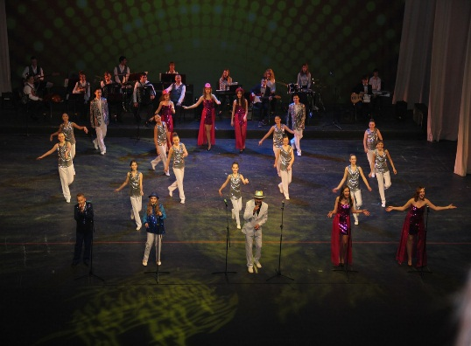
Творческие коллективы МКУ "КУЛЬТУРА" приняли активное участие в мероприятиях и акциях, проводимых на территории сельского поселения Красный Яр, муниципального района Красноярский и Самарской области.
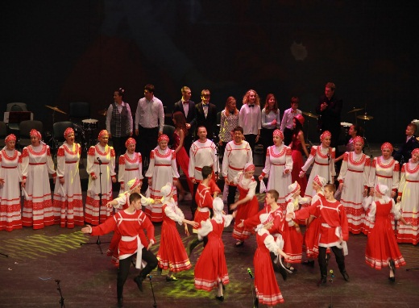

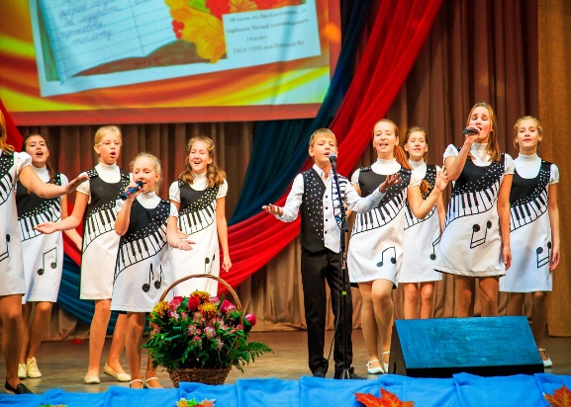
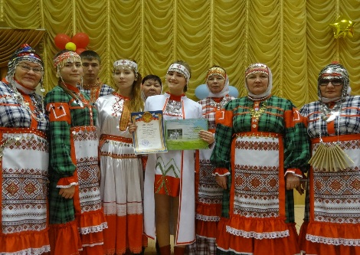
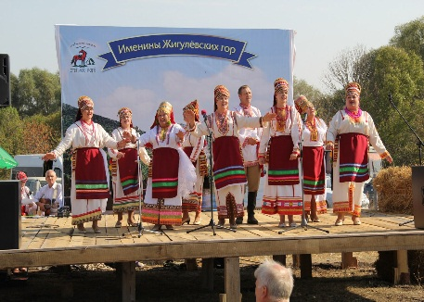

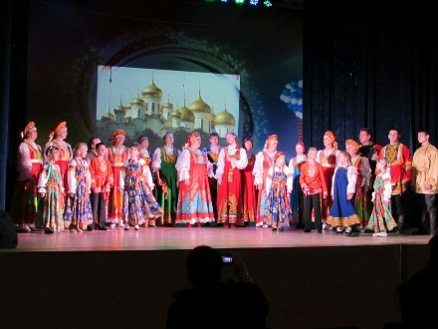
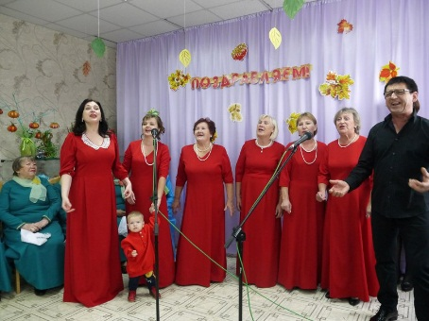

Одно из приоритетных мероприятий МКУ «Культура» - 9 мая (День Победы в ВОВ). Работниками МКУ консолидировано было подготовлено праздничное мероприятия на территории сельского поселения Красный Яр.
Входит в традицию проведения акции «Бессмертный полк». И с каждым годом набирает все больше участников. В 2016 году по населенным пунктам участников составило около 450 человек.
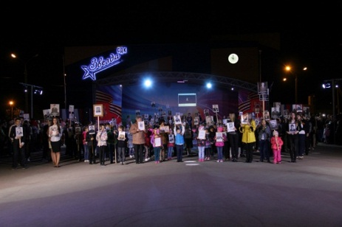
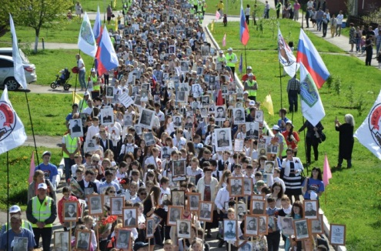

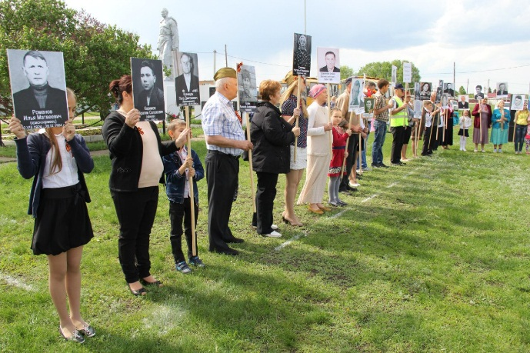
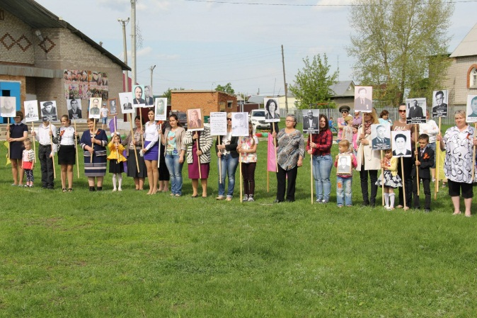

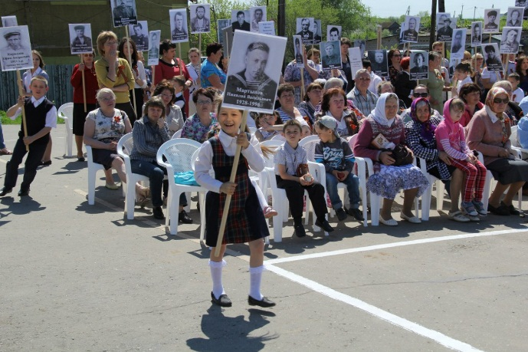
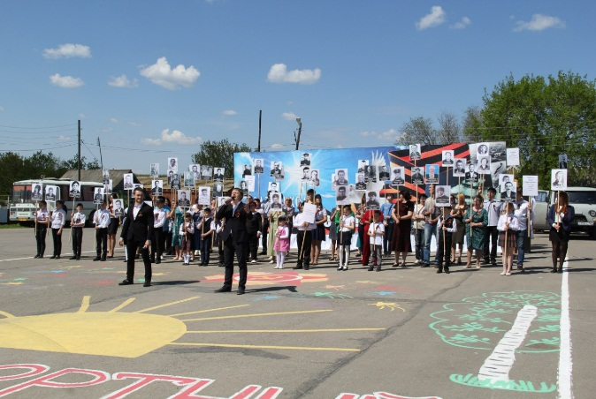

МКУ "Культура" в 2016 году продолжила работу по сохранению национального народного творчества. Коллективы развиваются, реализовывают совместные проекты. Участвуют в различных конкурсах и фестивалях. В СДК «Дружба» п. Угловой был создан коллектив этнической музыки «Славеница». В 2017 году коллектив «Мирница» будет претендовать на звание «Народный самодеятельный коллектив».
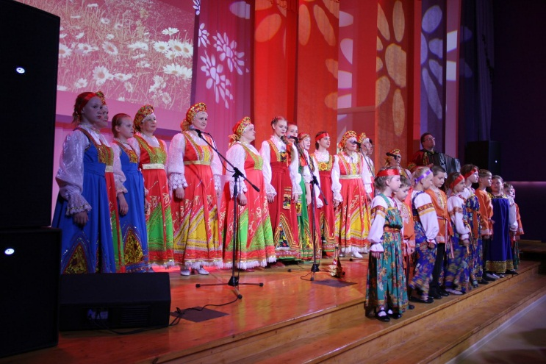
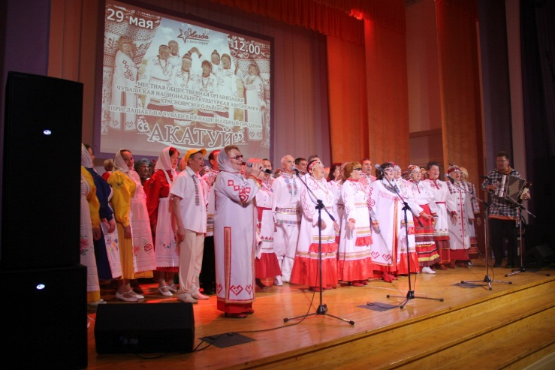

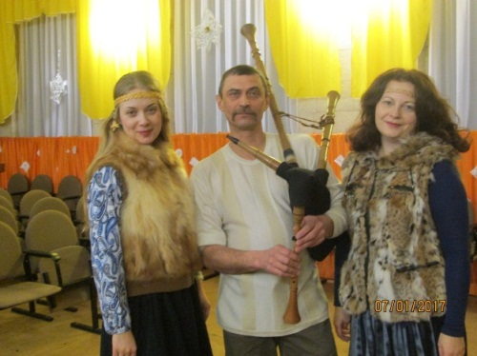
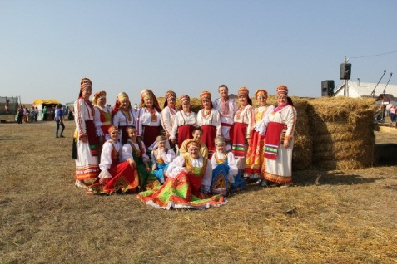
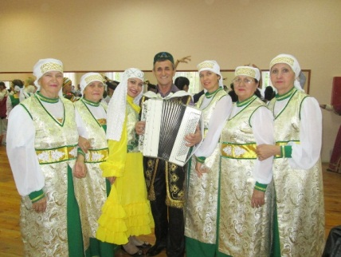

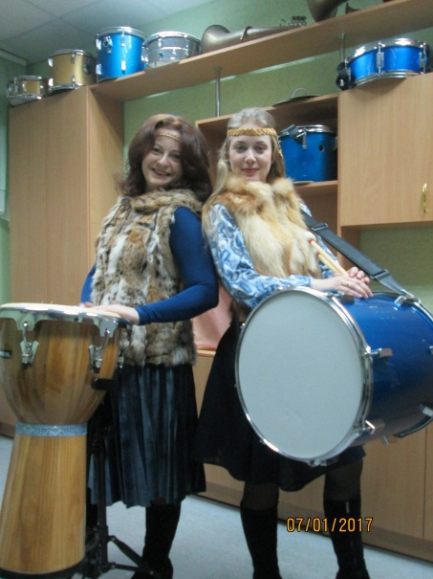

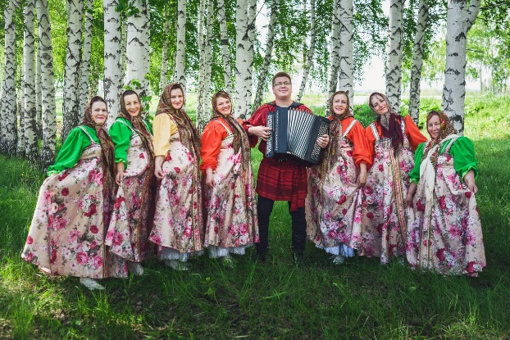
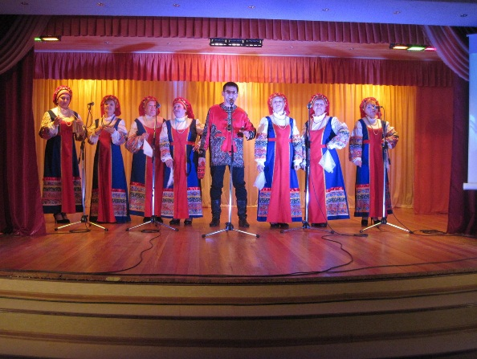

Хорошей практикой в проведения и подготовки мероприятий в 2016 году стало проведения праздников районного масштаба. На базе СДК «Звезда» с. Белозерки созданы все условия для проведения любой сложности мероприятий и встрече гостей любого уровня. Мероприятия прошли достойно. Это ещё раз доказывает, что в консолидации всех сотрудников МКУ многое можно сделать.

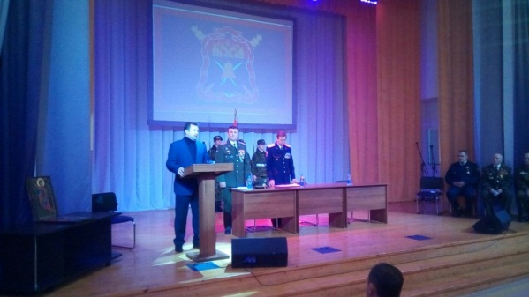
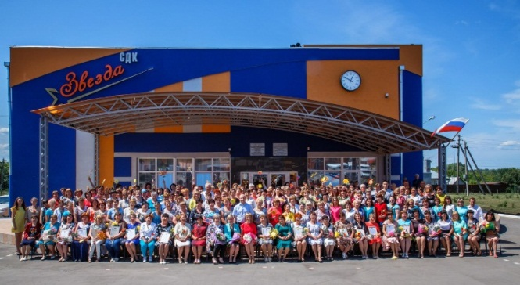

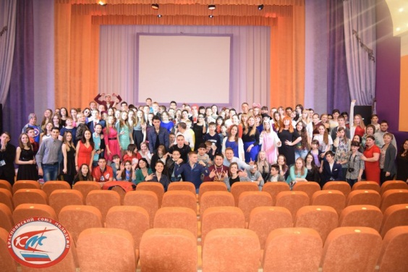
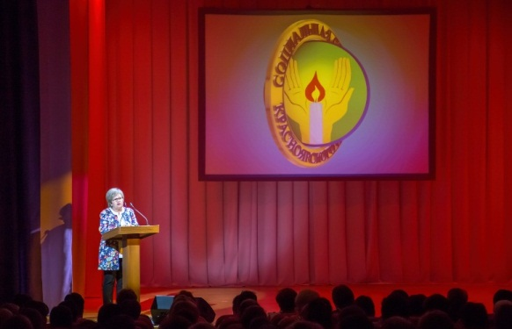

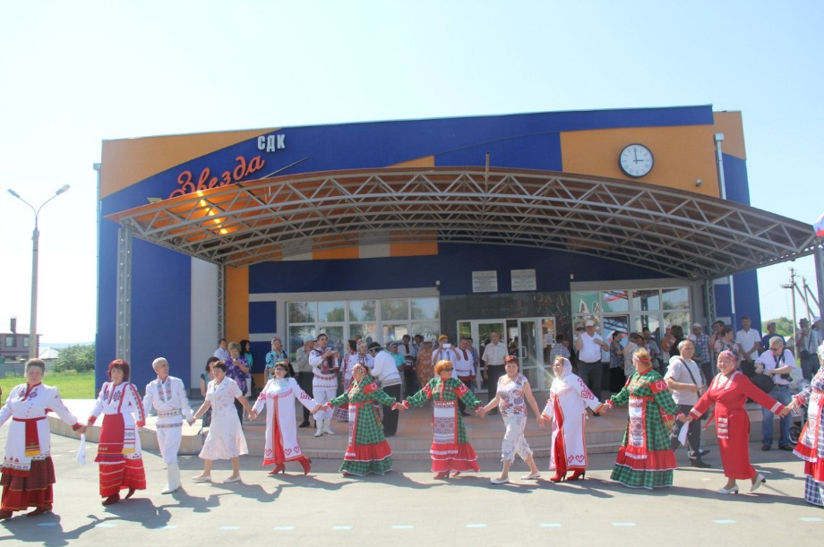
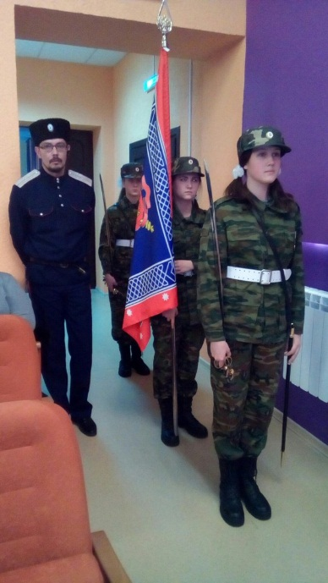

В 2016 году для коллектива МКУ «Культура» и СДК «Звезда» большой практикой и испытанием стало проведения Всероссийского фестиваля-конкурса «Соловушка». В сотрудничестве с центром реализации творческих проектов «БлагоДа» г. Волгоград, фестиваль прошел на одном дыхании, первые участники фестиваля начали своё выступление в 8.00 утра, а последние участники в 22.00 ч.. Сотрудники МКУ встречали участников из 10 областей нашей необъятной России, организаторы и участники остались довольны таким приемом. И конечно же творческие коллективы МКУ «Культура» приняли участие в этом конкурсе и заслуженно получили призовые места.
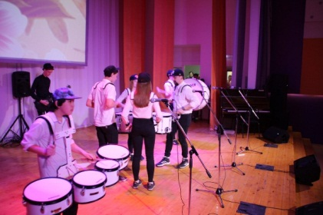
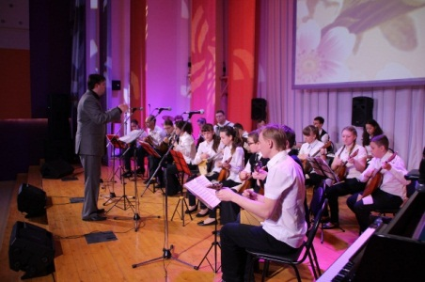

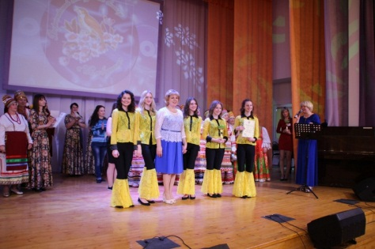
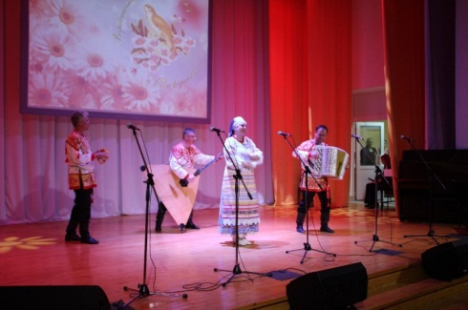

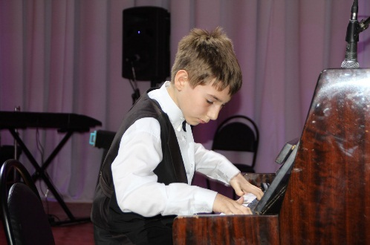
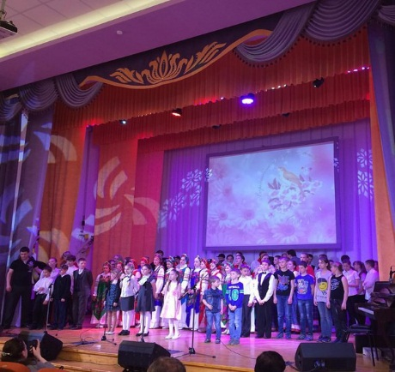
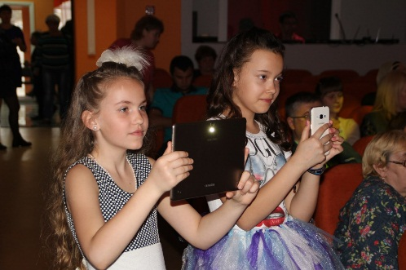

2016 год яркий на события, одно из ярких событий – подтверждения звания «Народный самодеятельный коллектив» танцевального коллектива «Планета». Монотонная подготовка, ежедневные репетиции, еженедельные орг. советы, помощь родителей, поддержка администрации сельского поселения Красный Яр – залог успеха. Вот такая не затейливая формула дала свои результаты и танцевальный коллектив «Планета» подтвердил звания «Народный».
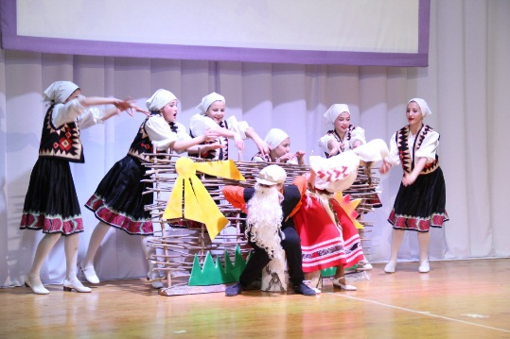
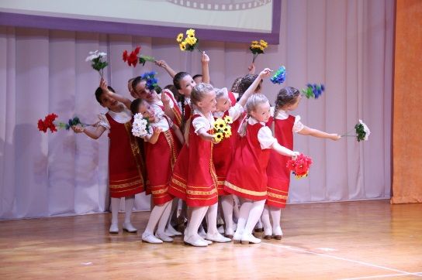

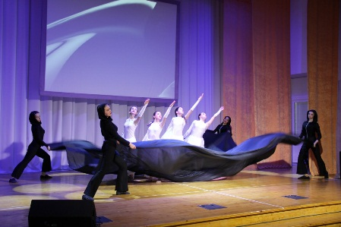
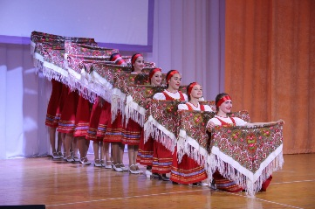
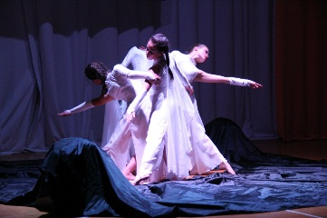

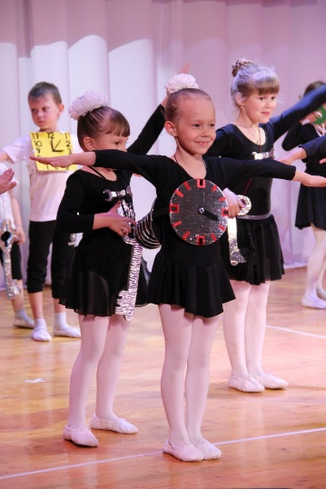
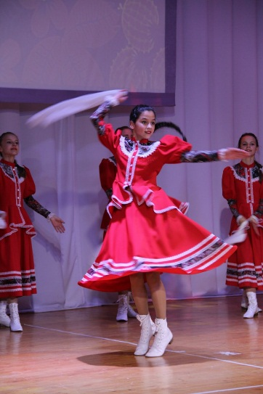

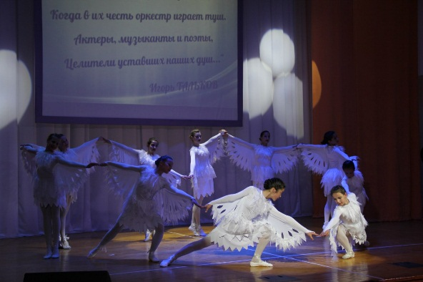

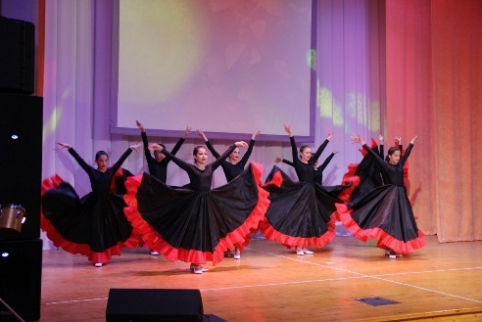
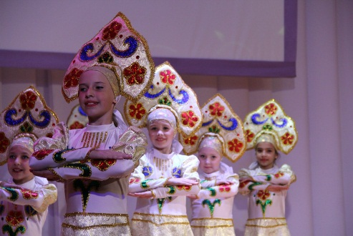
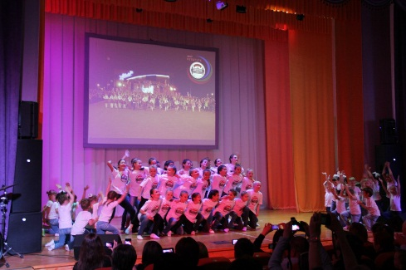

В 2016 году в селе Белозерки был организован фестиваль рок музыки «Дверь в лето», в связи с реконструкции дома культуры фестиваль не проводился. И после ремонта СДК совместно с рок-группой «Laniakea» МКУ «Культура» возрождает фестиваль. Приглашаются группы, заказываются баннеры, выставляется звук и свет – фестиваль «Дверь в лето» начинается.
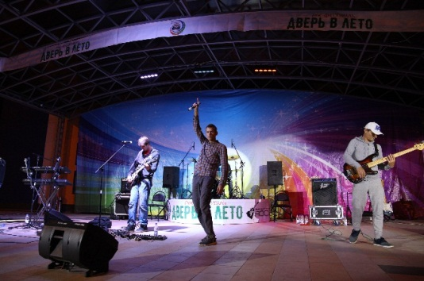
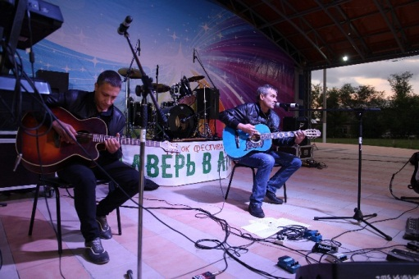

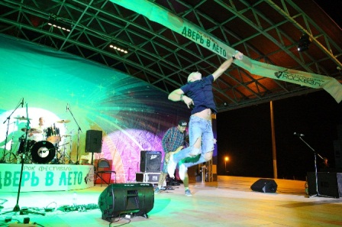
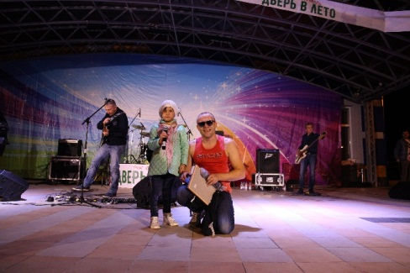

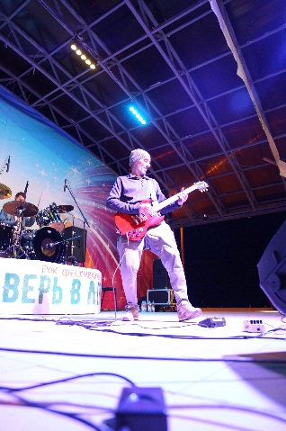
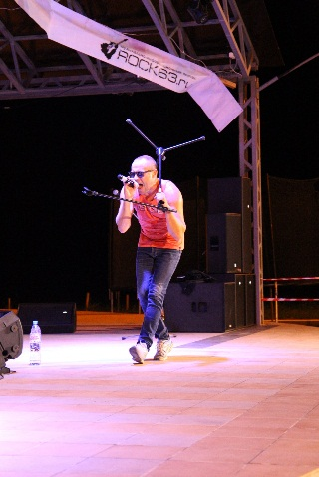
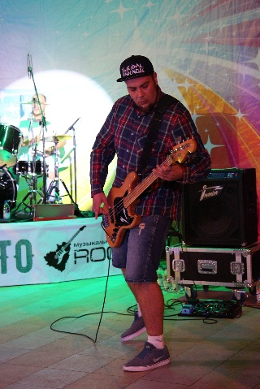
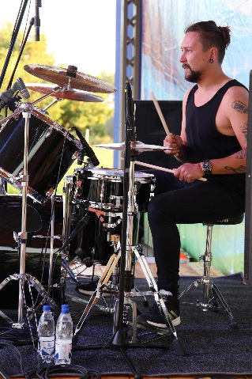

Сельский Дом культуры является общедоступным центром общения, духовного развития и активного отдыха населения. В связи с этим проведено немало мероприятий по организации работы с различными категориями населения. Вся работа осуществляется по следующим направлениям: организация досуга деятельности молодежи; работа с детьми и подростками; работа с пожилыми гражданами:
Молодежь - одна из сложных возрастных категорий. Перед ними стоят разного рода проблемы и задачи, которые приходится решать самостоятельно. Но еще существуют и соблазны. Как помочь и уберечь молодежь от вредных привычек? Для этого работники МКУ "КУЛЬТУРА" стараются правильно организовать досуг с молодежью, привлекая их к участию в активной жизни села, в творческих коллективах, мероприятиях.

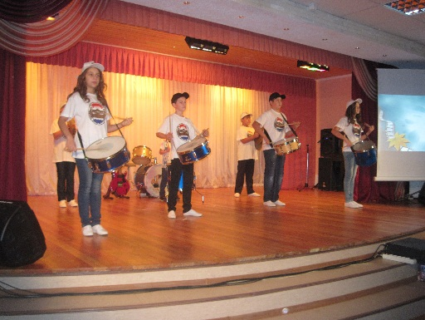
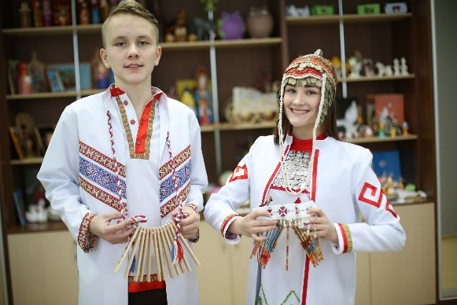

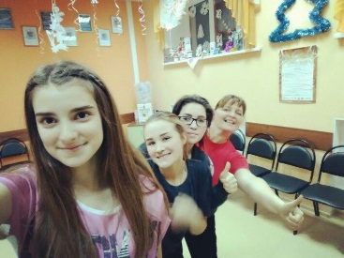
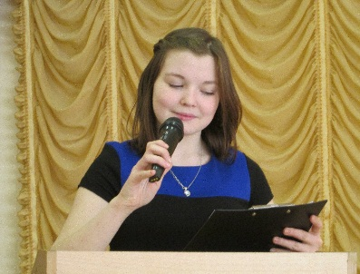

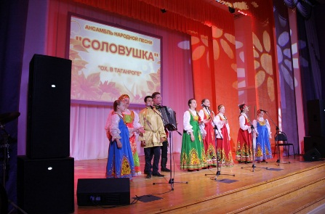
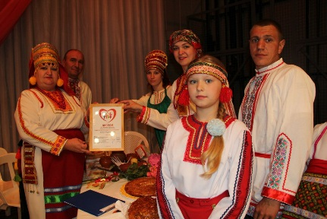
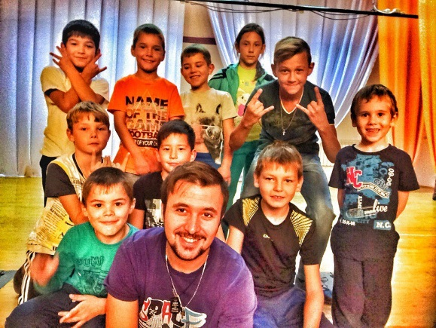

Воспитание детей – это задача не только системы образования, но и учреждений культуры. Мероприятия для детей и подростков в 2016 году проводились с учетом создания условий для разностороннего развития познавательной сферы ребенка, его физических, интеллектуальных, трудовых и социальных областей деятельности, учитывались возрастные особенности и психологические характеристики подросткового возраста. Организованы и проведены концертные программы, викторины, театрализованные представления, игровые развлекательные программы для детей дошкольного и младшего школьного возраста. С каждым годом детей и подростков посещающие дома культуры сельского поселения Красный Яр увеличиваются.

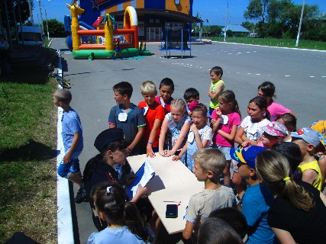
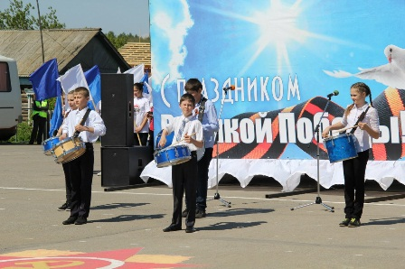

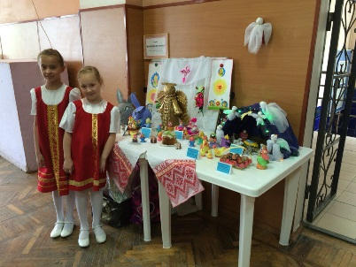
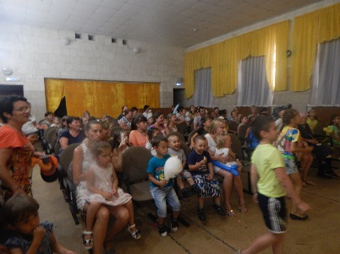

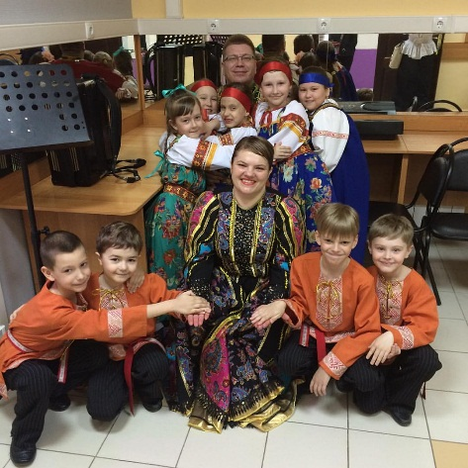
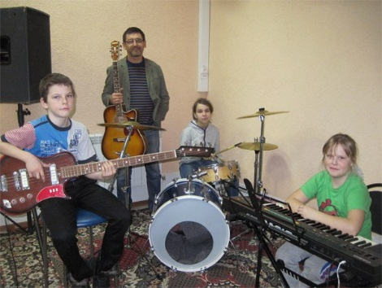
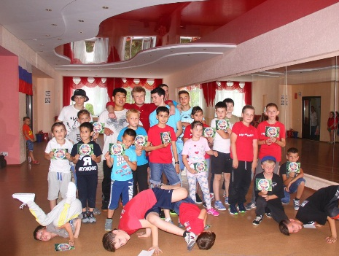

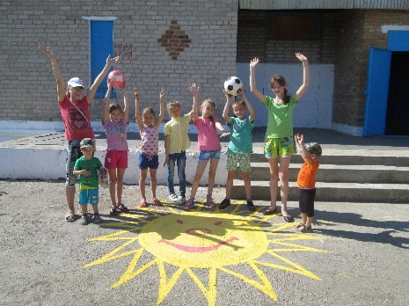
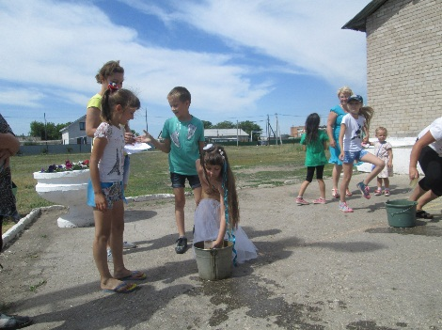
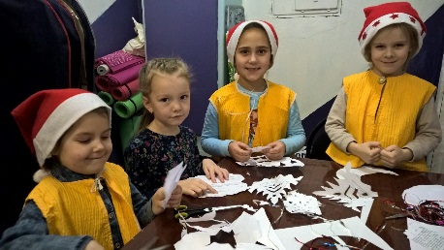

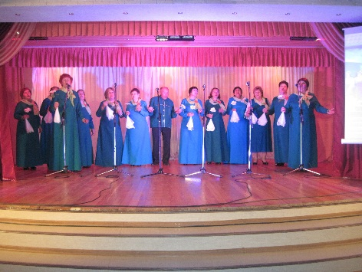
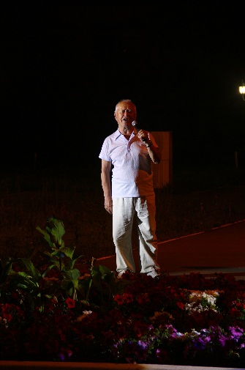
Мероприятия для людей пожилого возраста – это не просто способ организации свободного времени, а во многом вопрос жизни. Думая о досуге такого возраста во всех домах культуры сельского поселения Красный Яр созданы клубы для пожилых людей, где успешно проходят вечера отдыха, посиделки, вечера-памяти, беседы, конкурсные, игровые и развлекательные программы.
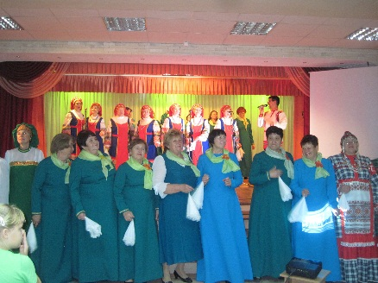

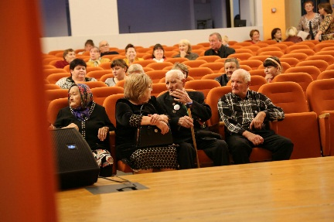
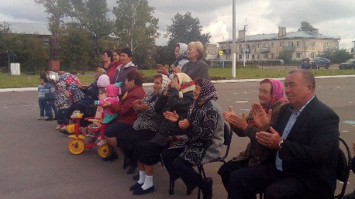
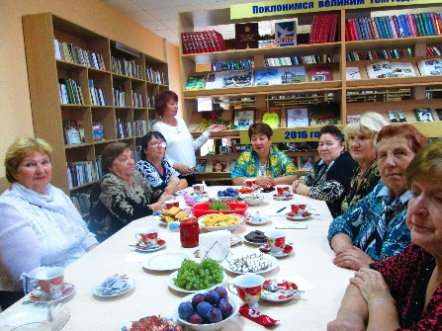

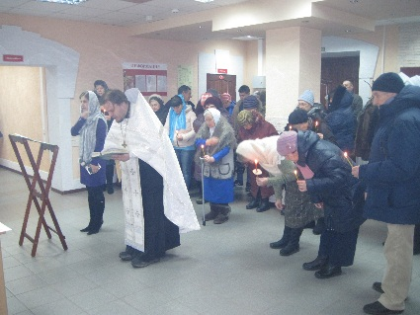
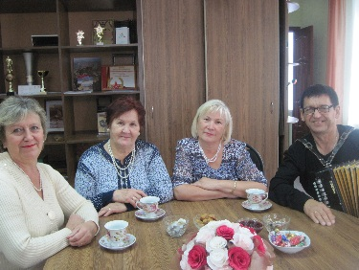
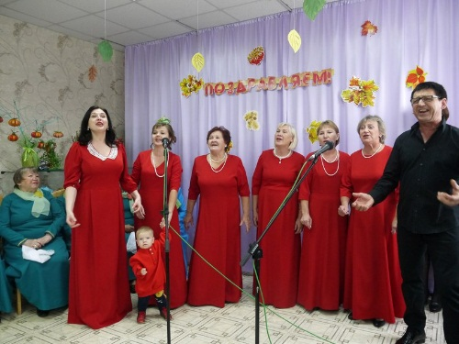

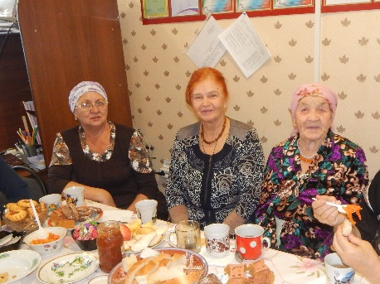
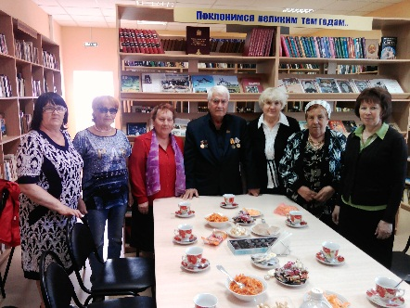

Масленица, День Защитника Отечества, Международный женский день, Последний звонок, Выпускной, Дни Села, день знаний, день учителя, день пожилого человека, новогодние мероприятия - это особенно любимые праздники жителей сел, которые проходят всегда массово. Этот год был также не исключением. После проведенных мероприятий все остались довольными, а организаторы и артисты услышали в свой адрес много положительных отзывов.

Участие коллективов в выездных концертах, конкурсах, фестивалях.
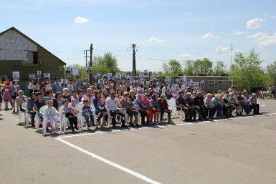
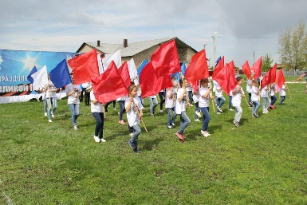

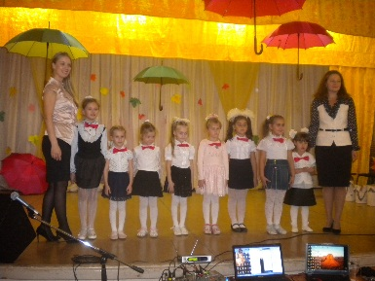
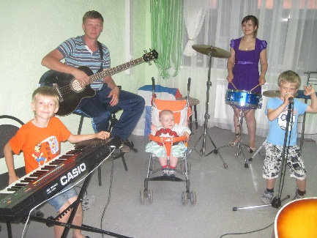
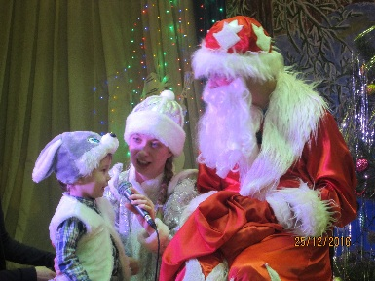

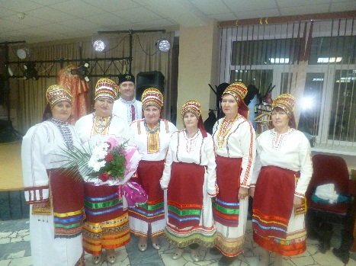
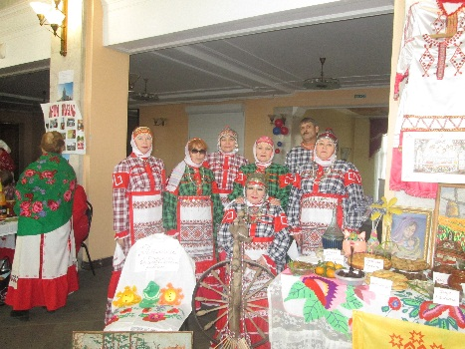
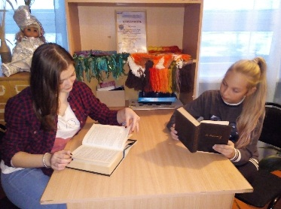

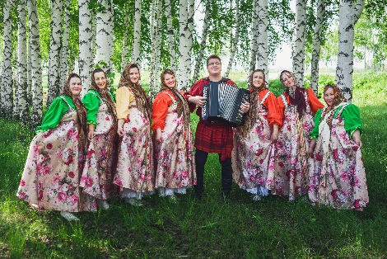
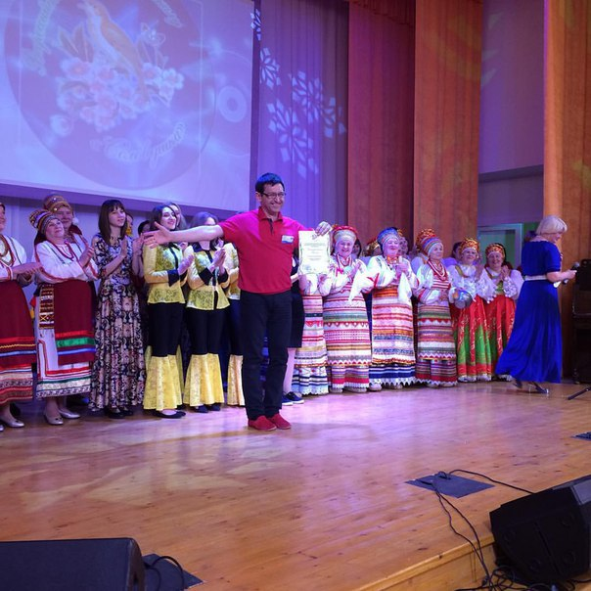
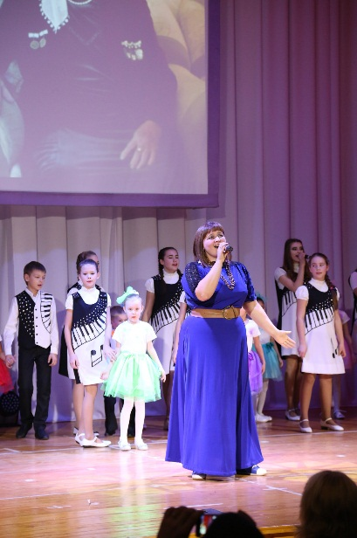

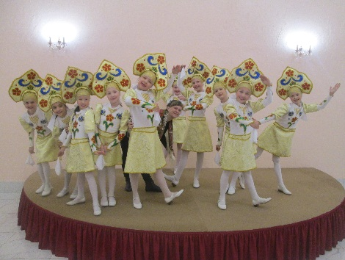

Библиотека – один из древнейших культурных институтов.
Основные направления работы сельской библиотеки, а также формы предоставления информации и номенклатура услуг определяется приоритетными группами пользователей, их информационными потребностями, а также нуждами органов местного самоуправления.
Современная библиотека отличается от традиционной, в век цифровых технологий библиотеки должны двигается в ногу со временем.
Библиотеки МКУ «Культура» должны стать на селе информационными центрами. Куда будет «стекать» вся информация об истории села, о современности. Где каждый житель должен получить услугу цифровой технологии (ксерокопия, распечатка, доступ в интернет, Wi-Fi и т.д.). Но при этом не нужно забывать о книжных фондах, в которых порой можно найти ту информацию, которой нет в цифре.
Библиотеки сельского поселения Красный Яр планомерно идут к этому.
В 2016 году была проблема пополнения книжного фонда (книги, журналы, газеты), а это востребовано на селе старшим поколением.

Но не смотря на все трудности библиотеки работают, проводятся мероприятия, выдается литература. Так в 2016 году читателей в библиотеках МКУ составило: 887 человек, из них детей – 300, молодежи – 69. Всего выдано литературы – 14077, из них детям – 6830.

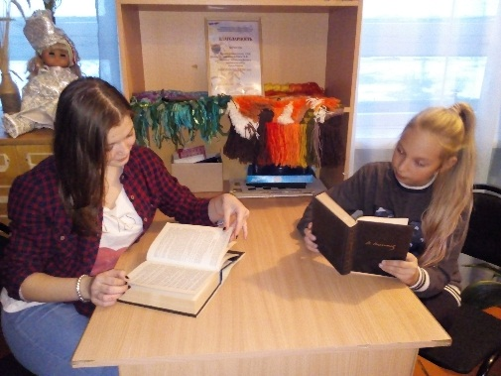
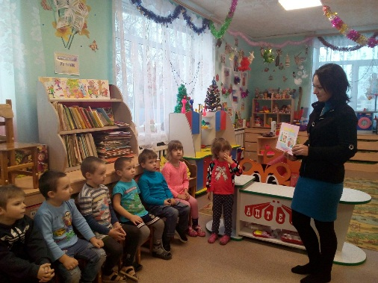

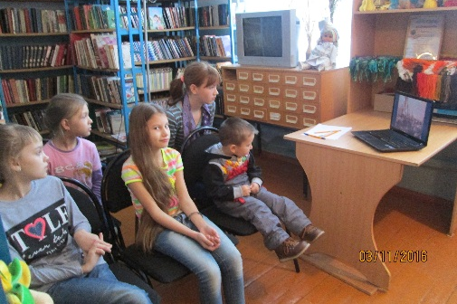
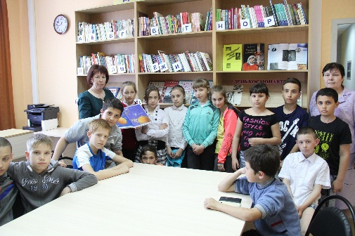

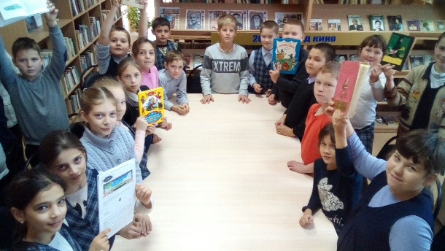
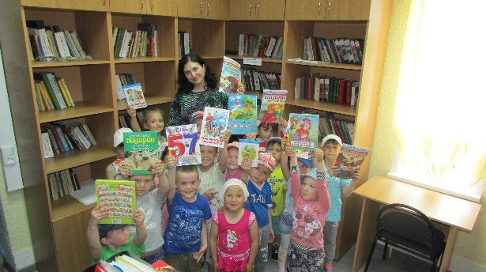

2016 год стал плодотворным на совместную работу с детскими садами и школами сельского поселения Красный Яр, редакцией газеты "Красноярские новости", ООО "Самара - Экодолье", РДК "Мечта", Центр социального обслуживания м.р.Красноярский, отделом ЗАГС, МВД РФ по Красноярскому району, отделом молодежи и спорта м.р. Красноярский, КСМ.
Отрадно, что 2016 год сплотил сотрудников и коллективы домов культуры сельского поселения Красный Яр в одну дружную, творческую команду. Все крупные мероприятия поселения проведены совместно всеми тремя домами культуры. Положительный результат от проделанной совместной работы дал толчок на новые проекты в 2017 году.
Подводя итоги работы МКУ "КУЛЬТУРА" за 2016 год, хочется отметить, что каждый дом культуры имеет хорошие условия для проведения качественных мероприятий, каждый населенный пункт имеет творческий потенциал.
Каждый дом культуры оснащен акустический системой, Интернетом, новой оргтехникой, оснастили музыкальными инструментами и оборудованием вокально инструментальный ансамбль, громкой связью по которой ведется оповещение жителей села о предстоящих мероприятиях, в летнее время играет музыка для озвучивания детских площадок.
Самый главный проект МКУ «Культура» - это Дом культуры на селе как центр досуга, общения, творчества, духовной нравственности человека.
Традиционно в нашей стране, каждый год посвящается определенному направлению.
2017 год в России объявлен годом Экологии.

ЗАКЛЮЧЕНИЕ.

Подводя итоги 2016 года хочется отметить сплоченность, дружелюбность, патриотизм жителей сельского поселения Красный Яр.
Именно при тесном взаимодействии и понимании мы организовали и провели 9 мая грандиозное мероприятие, посвященное Дню Победы в Великой Отечественной войне 1941-1945 годов – «Бессмертный полк», в котором приняло участие более 4 500 жителей поселения.
При плодотворном взаимодействии с учреждениями и организациями нашего поселения в 2016 году были организованны и проведены традиционные культурно-массовые мероприятия. Это и «День защиты детей», «Последний звонок», Выпускные вечера» и «День села», «День пожилого человека», «Открытие новогодних ёлок» и многие другие.
При поддержке организаций и активной жизненной позиции жителей поселения мы достигли высоких результатов на выборах депутатов Государственной Думы Федерального Собрания Российской Федерации седьмого созыва и депутатов Самарской Губернской Думы шестого созыва.
В 2016 году сохранилась тенденция реализации и поддержания на достойном уровне основных мероприятий в благоустройстве наших населенных пунктах, жилищно-коммунальной сфере.
Несмотря на то, что 2016 год для администрации поселения был финансово непростым, тем не менее мы сохранили структуру и штат администрации и её структурных подразделений, оптимизировав её.
При снижении уровня доходной части бюджета профицит составил 4 965 тыс. рублей.
Хочется особо отметить активность и инициативность депутатского корпуса в реализации планов, мероприятий и поддержку начинаний администрации поселения.
Принятые в 2016 году депутатами Собрания представителей сельского поселения Красный Яр решения, создают благоприятные условия для проживания на территории поселения.
2016 год стал не исключение в продолжении поддержки программ по Культуре, социальной защите населения, спорту и молодежи.
Продолжилась работа по информационно-просветительской деятельности населения. В 2016 году было выпущено 8 номеров газеты «Планета Красный Яр», проведена модернизация сайта поселения.
2017 год для сельского поселения Красный Яр год юбилейный. Исполняется 285 лет со дня основания села Красный Яр.
Год будет насыщен мероприятиями, посвященные этой юбилейной дате. Администрация и структурные подразделения будут уделять особое внимание укреплению единства общества и сохранению накопленного культурного потенциала, планированию мероприятий по благоустройству и санитарному состоянию населенных пунктов поселения.
Успешная работа Администрации сельского поселения Красный Яр будет возможна благодаря продолжению тесного взаимодействия и сотрудничества депутатского корпуса, общественных организаций, руководителей коллективов и населения.
Решение выявленных проблем, в значительной степени будет зависеть от нашей с вами деловой активности, социальной ответственности и дальновидности, которые сделают поселение Красный Яр успешным и стабильным.

